同济大学采购合同电子签章

供应商使用手册

目录
目录
一、 企业认证 4
1. 系统登陆 4
2. 企业认证 4
第一步：确认操作权限 4
第二步：选择认证方式 6
第三步：基本信息填写 6
方法一：法定代表人认证 7
方法二：对公打款认证 8
3. 授权认证 9
方法一：法定代表人认证 9
方法二：对公打款认证 12
4. 认证完成查看状态 16
二、 电子印章制作与使用 17
第一步：页面跳转 17
第二步：填写基本信息 17
第三步：制作章面 20
第四步：完成制作 21
三、 合同签署 22
1、 合同签章 23
四、 设置管理员以及印章使用人 25
第一步：添加成员账号 25
第二步：设置角色 26
五、 系统角色解释 28
1. 系统管理员 28
2. 制章员 28
3. 审计员 29

企业认证
注：首次完成企业认证的用户，将会成为该企业的管理人员，企业需要根据自身的管理办法，来完成管理员、用印人的权限分配，满足企业的管理要求。

系统登陆
操作步骤： 初次收到短信通知时，复制该链接到PC端登录到电子合同签署平台进入认证界面，账号为收到短信的手机号，首次登录密码使用验证码登录。（也可以直接登录下述地址：http://202.120.171.143:9180）。
注：首次登陆系统时需进行个人实名认证，实名具体步骤可根据网页指引进行。
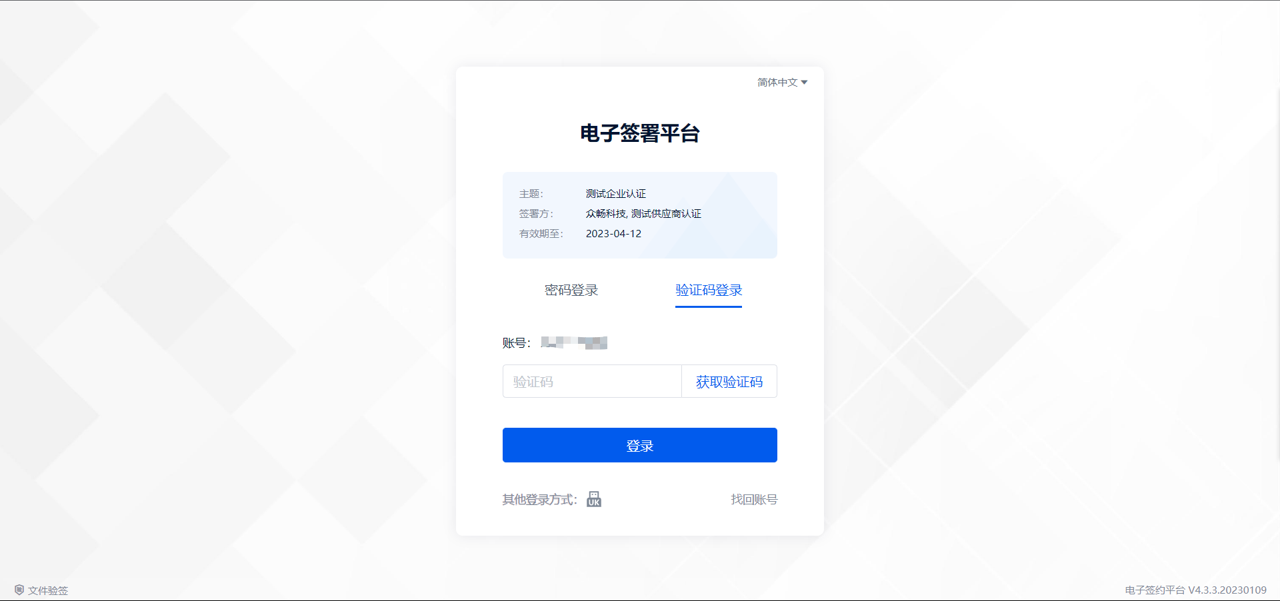

企业认证

第一步：确认操作权限
由于首次完成企业认证的用户即会成为贵企业在该系统中的管理员，因此需要根据企业管理办法，决定是由何人进行认证操作。
- 决定由本人操作。
直接点击【立即认证】进入企业认证提交界面进行后续操作即可。
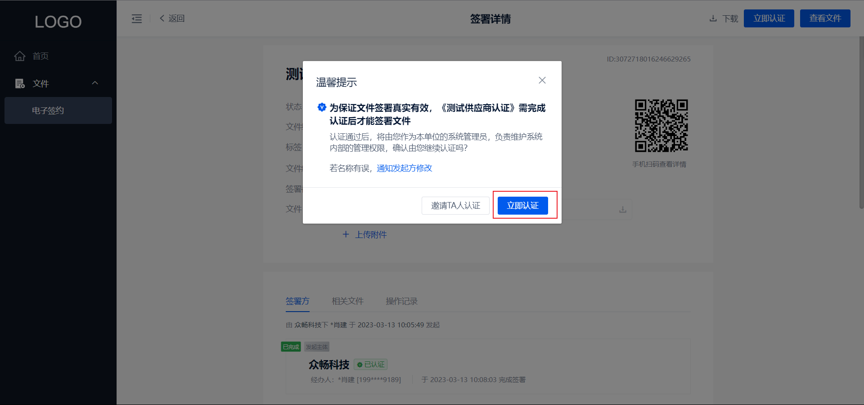
- 决定由企业内其他同事操作。
点击【邀请他人认证】，输入该同事的姓名和个人手机号。系统会自动发送短信至接收人手机，接收人根据链接进行账号建立和登陆即可进行后续操作。
注：由于需要使用手机号进行实名认证身份绑定，请务必填入接收人个人注册的手机号，切不可填写公司统一派发的办公手机号。
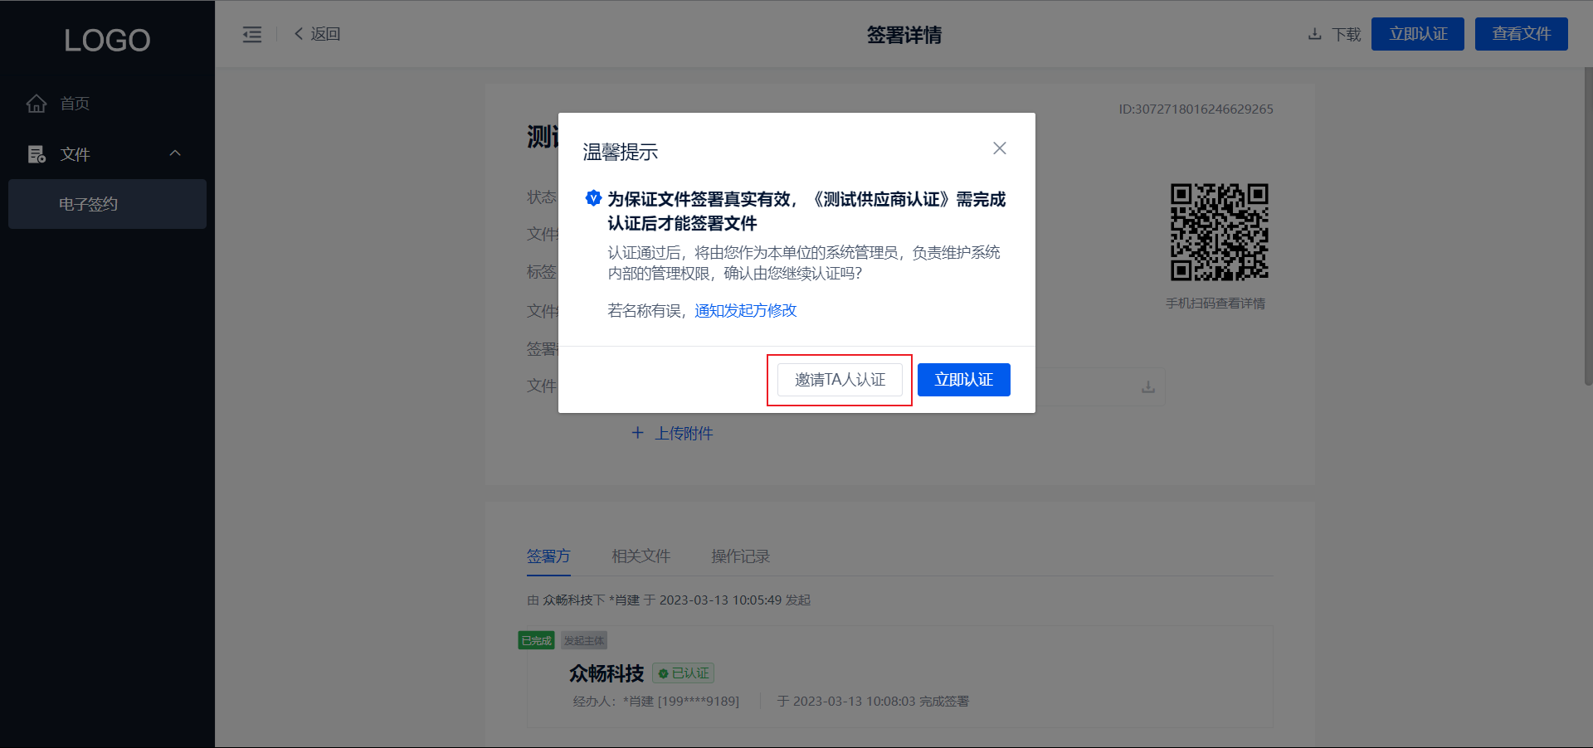
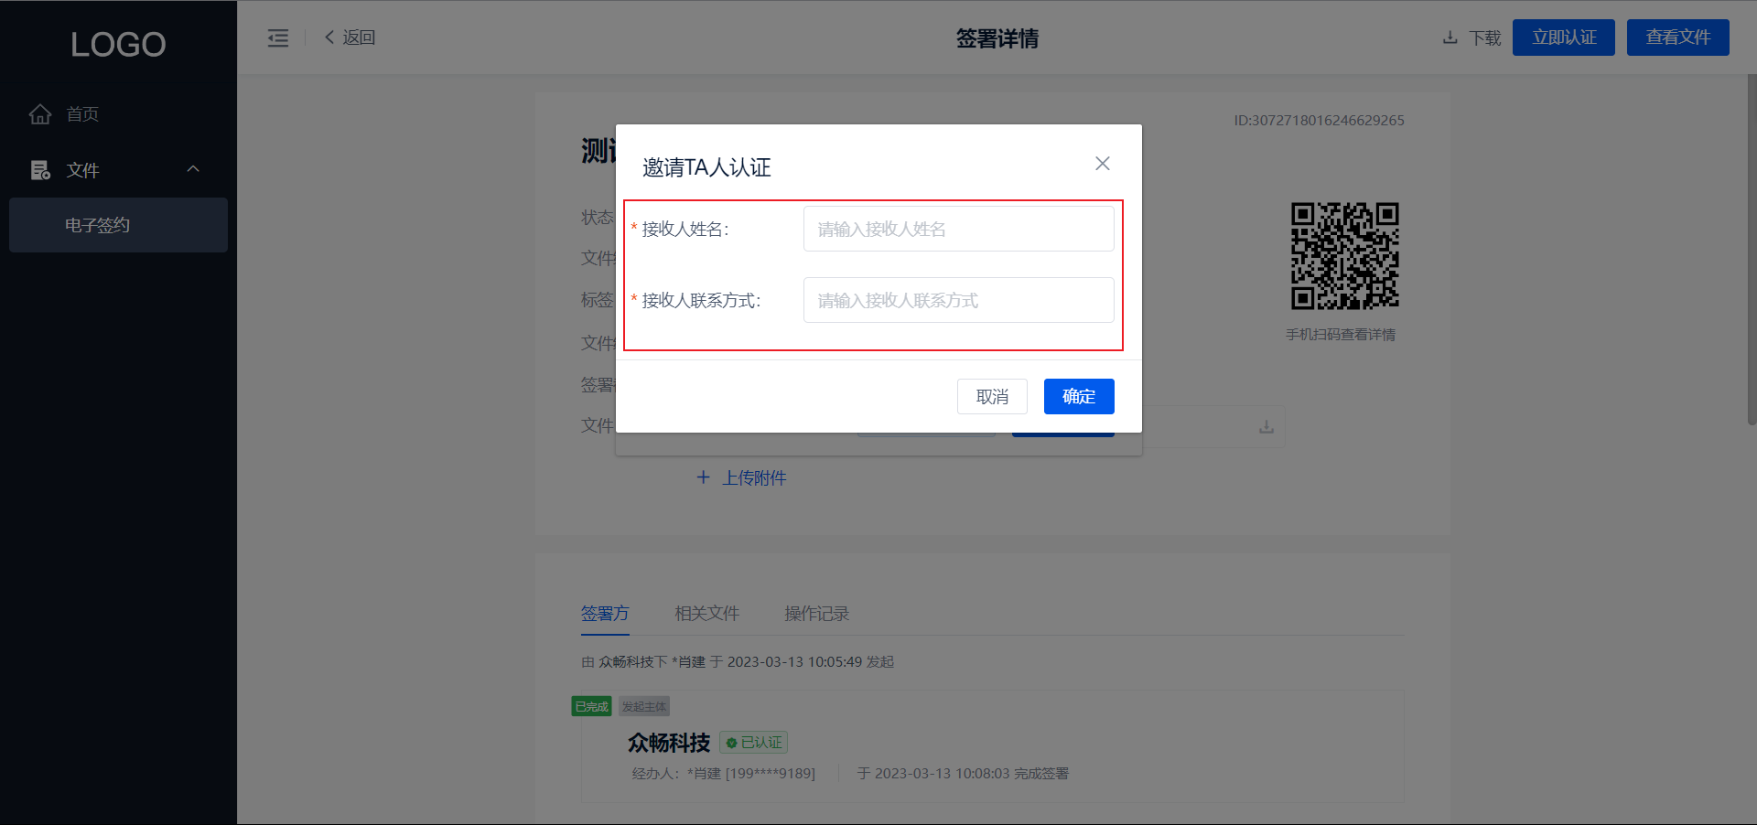

第二步：选择认证方式
在认证授权界面，根据公司的实际情况选择【企业】或是【个体工商户】，认证方式可以选择【法定代表人认证】或【对公打款认证】。
两种授权方式区别:
- 【对公打款认证】: 如无法使用法人在线签署，则可选择线下盖章授权并通过对公账户进行企业认证。适用于法人不直接参与经营事务，或是法人不方便的场景。
注：对公打款的金额不限，此处要求进行对公打款并非是要收取手续费，而是要通过打款的账户信息确定企业是否真实存在以及企业信息是否准确。
- 【法定代表人认证】: 法人在线签署认证授权书，系统自动审核，审核速度快；无需对公打款；但需具备法人资格的才可以签署，非法人操作将无法完成。适用于法人会直接参与经营事务，或是法人日常容易接触到的场景。
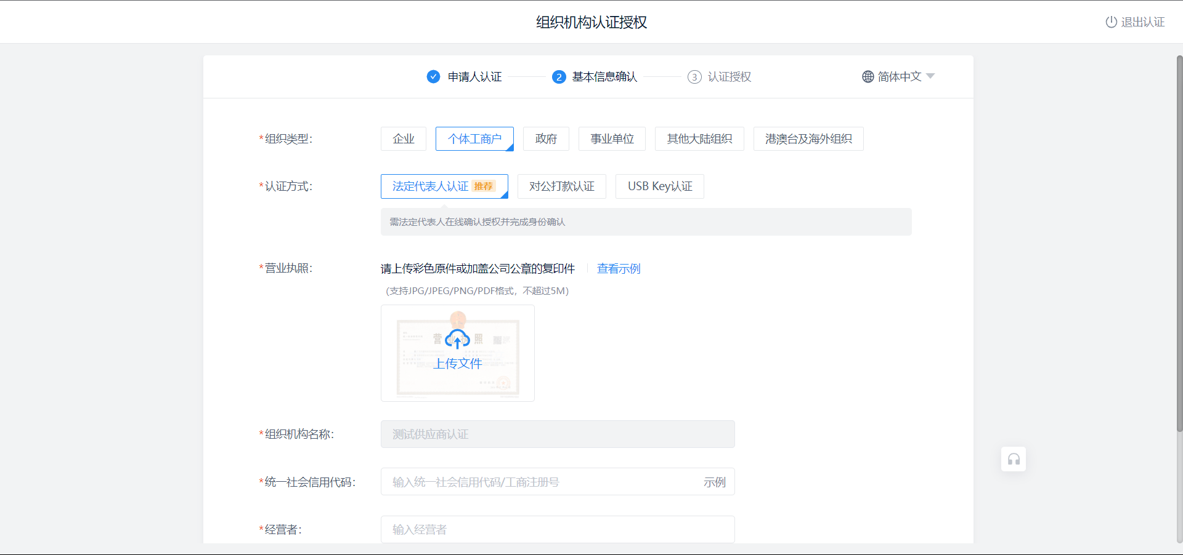

第三步：基本信息填写
操作步骤：

方法一：法定代表人认证
请上传您的营业执照图片或者扫描件。确保营业执照清方向正确，未被旋转、四角完整，内容清晰、证件在有效期内，若不符合条件，提交的信息将会被驳回。
营业执照上传成功后，我们会对营业执照上方的信息进行识别，自动将识别到的企业名称、统一社会信用代码、法定代表人填充到下方对应的字段中，您只需要在仔细核对一遍信息是否有误即可。若有误，您也可以手动修改。
若确认信息无误，但是系统显示未通过，您点击确认提交进行人工审核。但请确保营业执照清方向正确，未被旋转、四角完整，内容清晰、证件在有效期内。
若人工审核也不通过，我们会通过短信/邮件通知您，您可以登陆系统后，点击已提交的认证记录，查看审核被拒的原因。按照要求更新相关信息后再次提交即可。
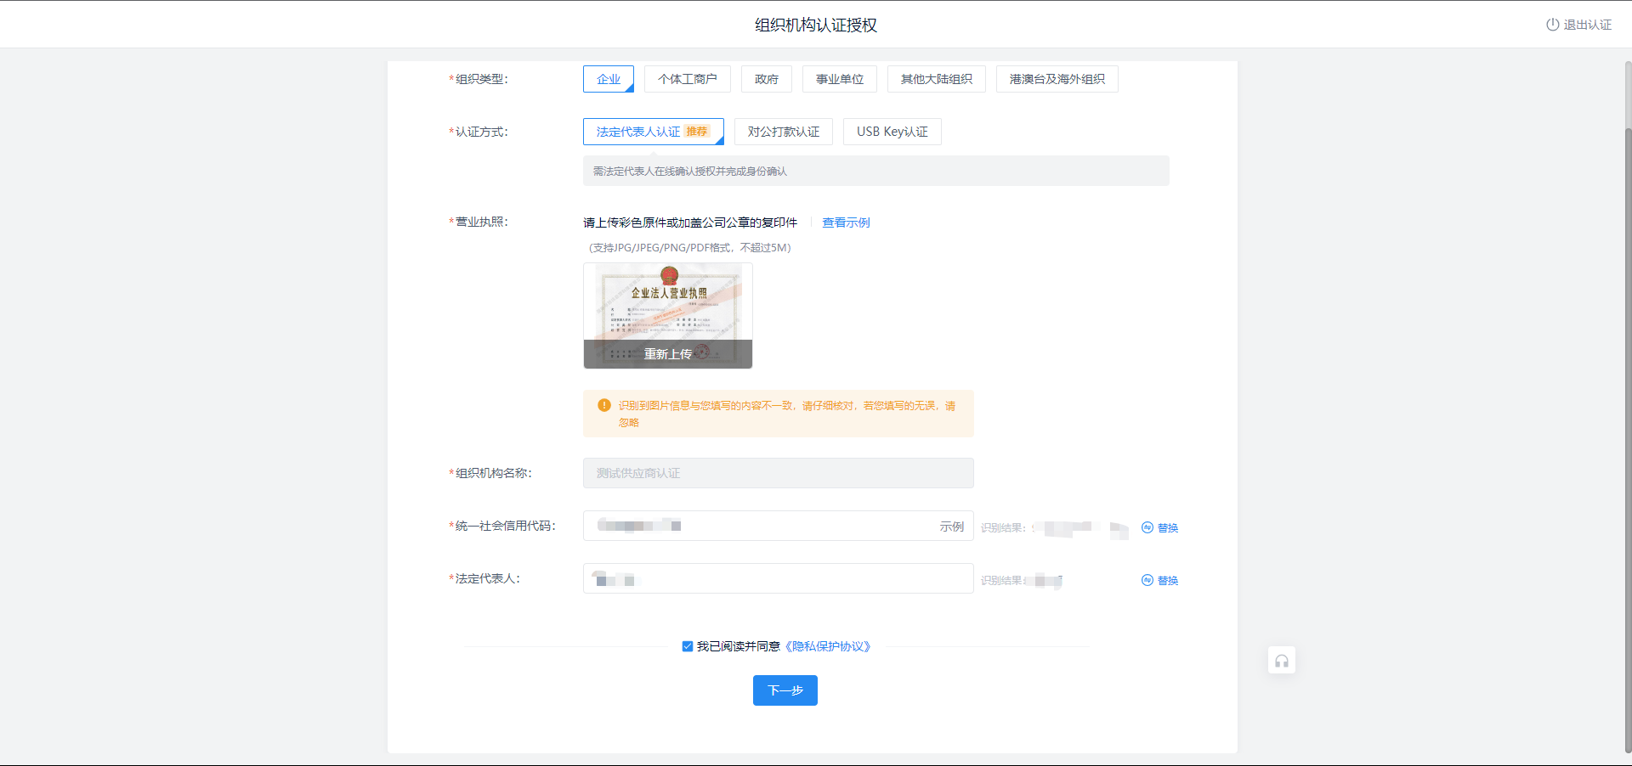
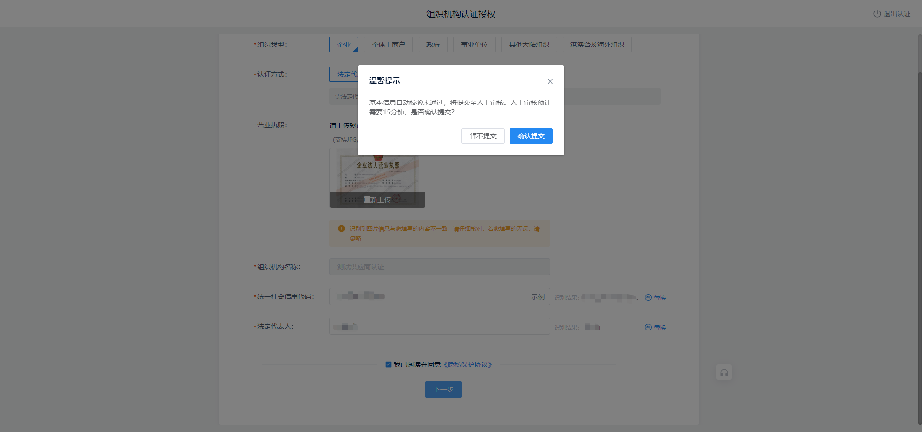

方法二：对公打款认证
请上传您的营业执照图片或者扫描件。确保营业执照清方向正确，未被旋转、四角完整，内容清晰、证件在有效期内，若不符合条件，提交的信息将会被驳回。
营业执照上传成功后，我们会对营业执照上方的信息进行识别，自动将识别到的企业名称、统一社会信用代码、法定代表人填充到下方对应的字段中，您只需要在仔细核对一遍信息是否有误即可。若有误，您也可以手动修改。
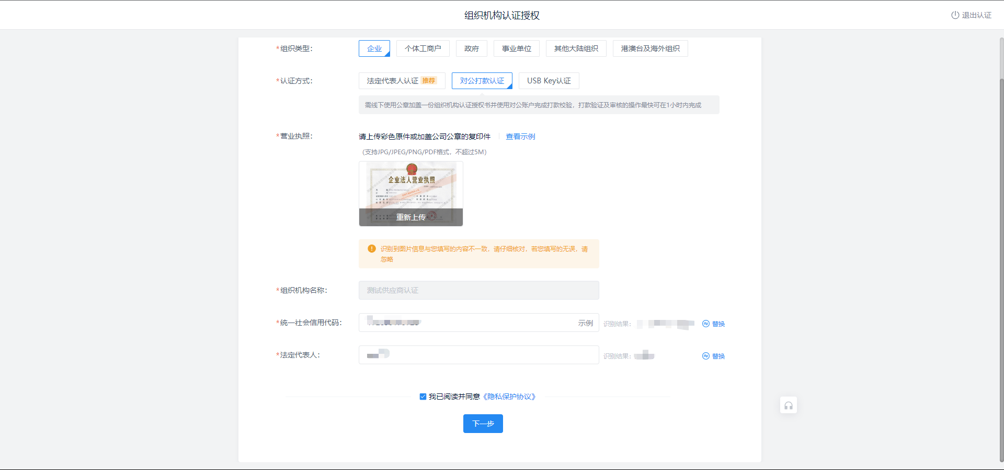
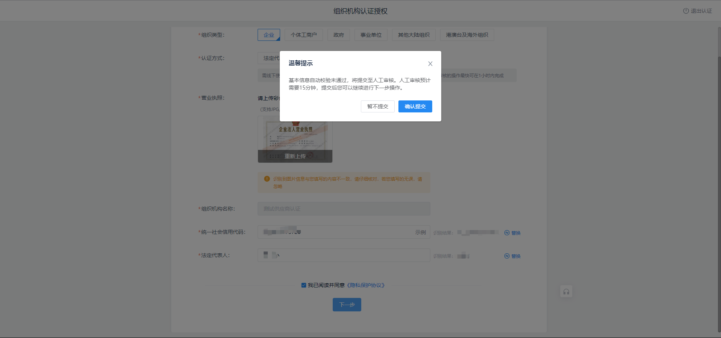
以上信息全部填写完成，点击【下一步】按钮，提交基本信息。若基本信息自动校验通过，则可直接进入第三步认证授权；若基本信息自动校验不通过，则基本信息将会提交至契约锁客服，由客服进行人工审核。

授权认证

方法一：法定代表人认证
- 当前申请人即为法定代表人本人：完善好企业信息点击【下一步】后，阅读组织机构认证授权书，确认无误后直接点击【同意授权】，输入验证码校验法人的真实身份即可全部完成企业认证：
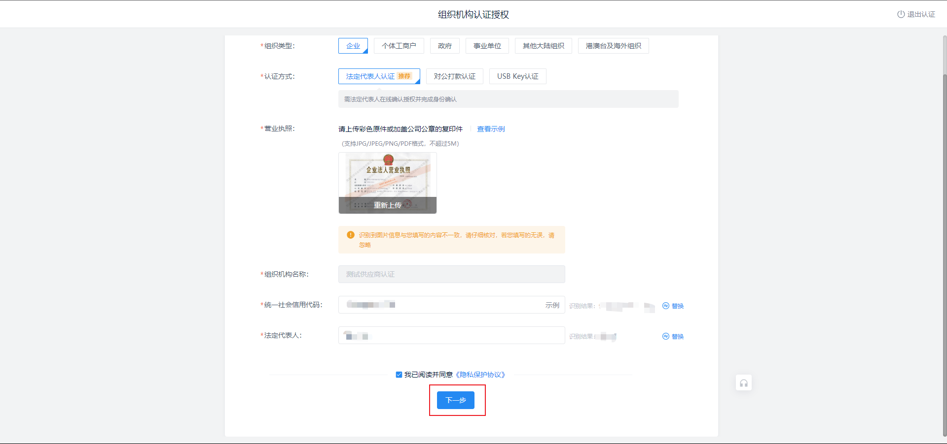
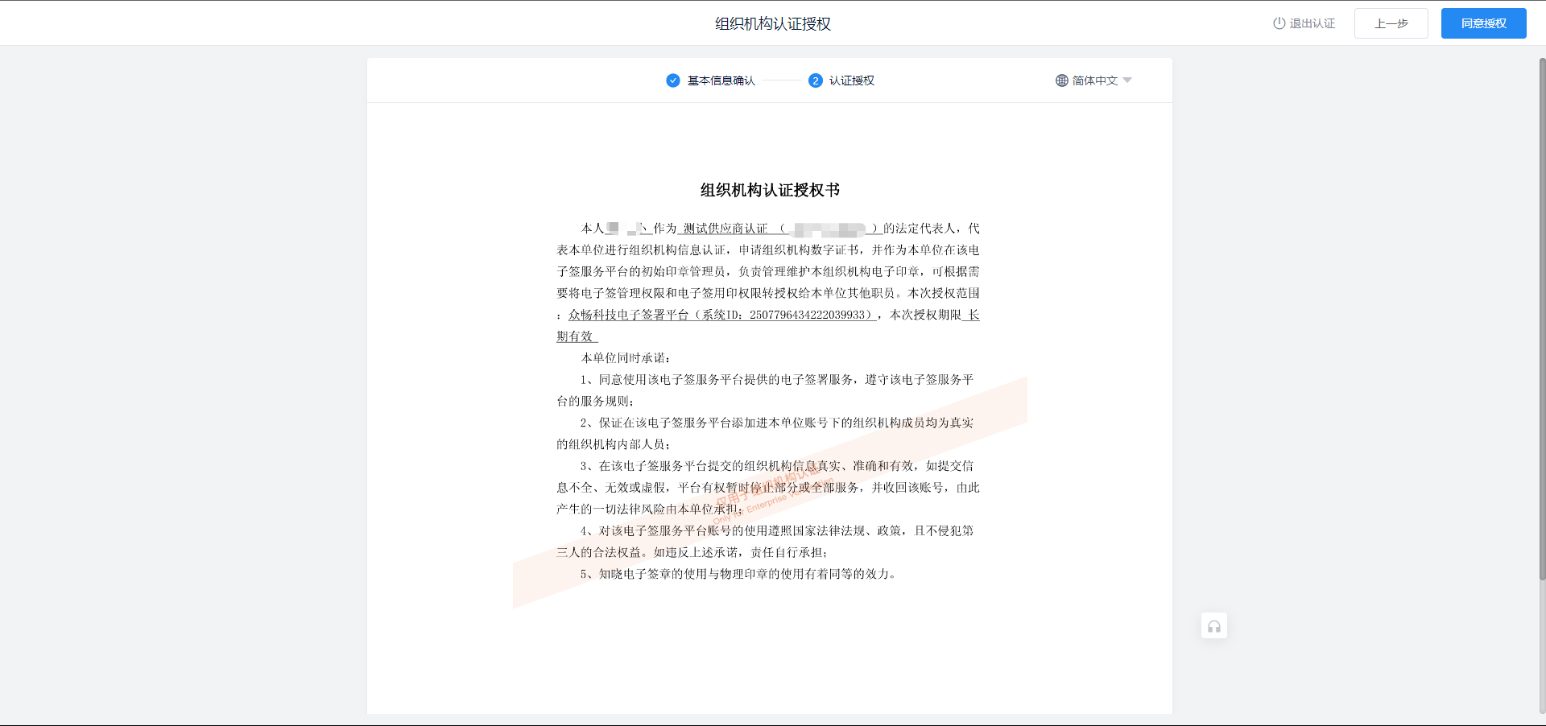
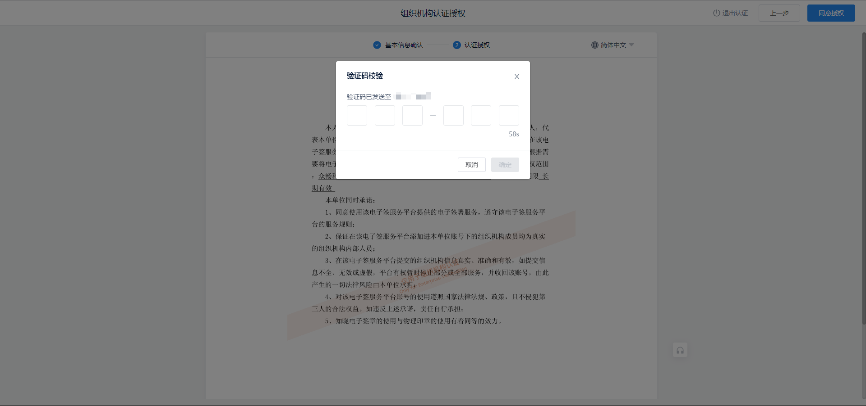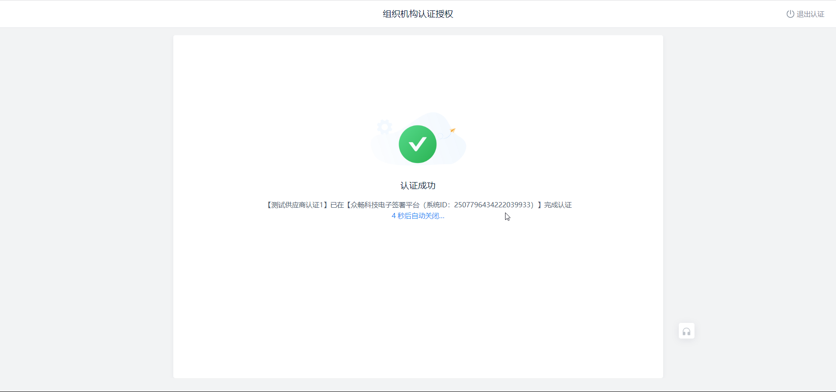
- 若当前申请人不是法人本人：则需要填写法定代表人的手机号，系统会给其发送授权通知短信，法人点击后即可在手机上签名，添加签名后点击【确认签署】按钮，并进行手机号验证码校验，通过后即可完成签署。签署完成即认证授权完成，整个企业认证也就完成了：
注：若验证码校验失败，则会进入人脸识别校验阶段；如果人脸识别校验也失败了，也可进一步使用银行卡/人工审核校验，或选择其他认证授权方式。

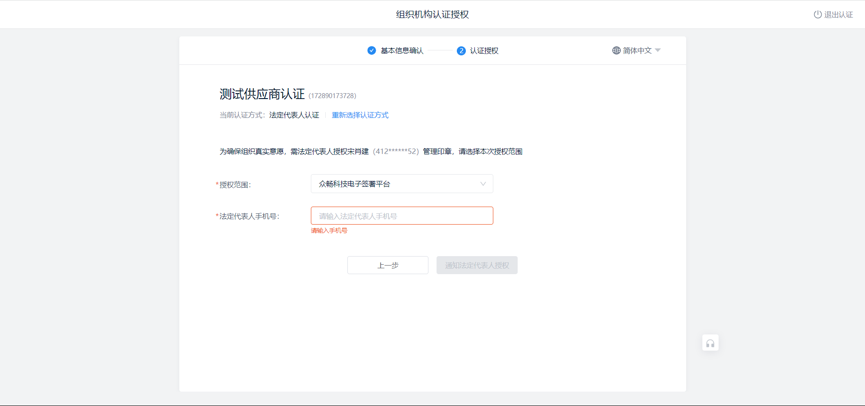
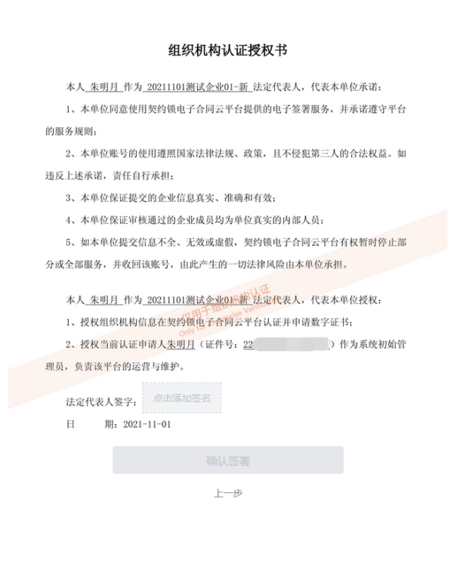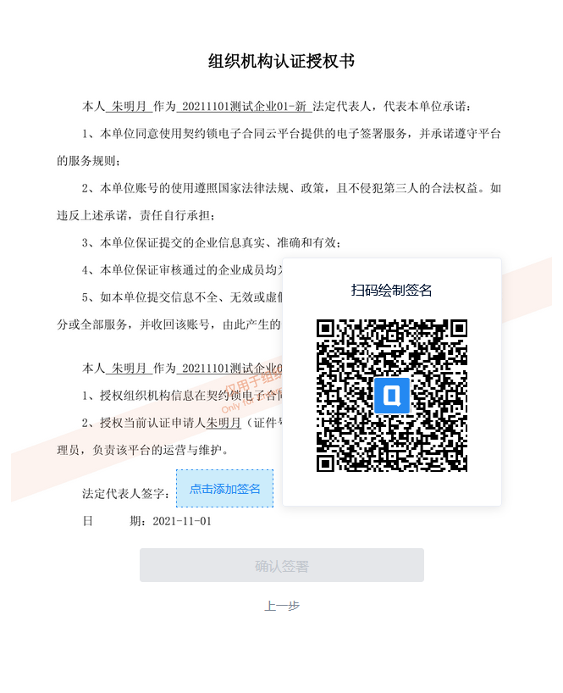
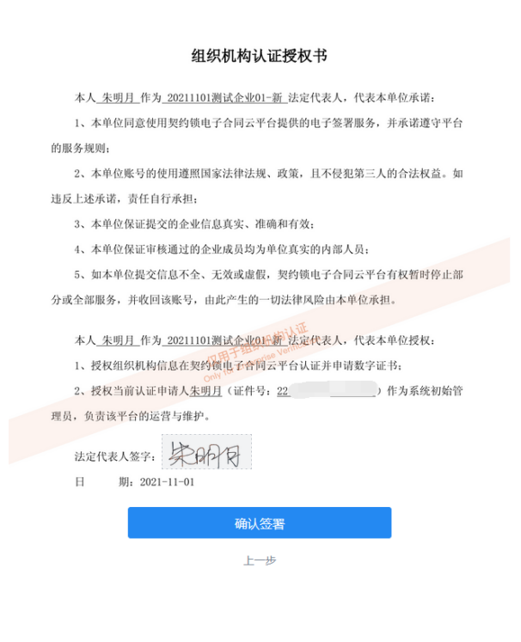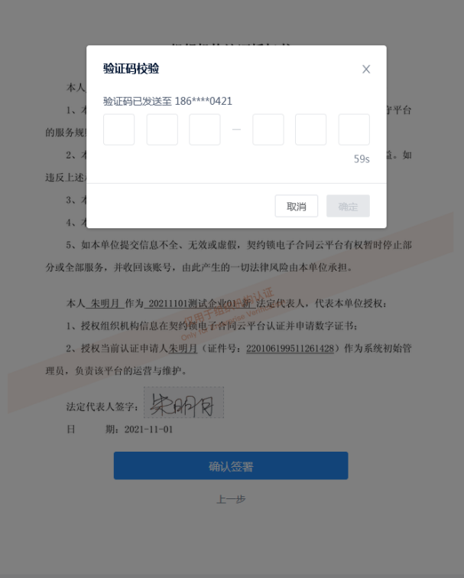

方法二：对公打款认证
（注：提交信息准确，一般打款后15分钟左右系统会自动审核通过（个别银行时间可能会延长），打款后若长时间未通过，请直接联系甲方联系人）
我们提供两种打款方式：贵司给契约锁平台打款或平台给贵司打款
  - 贵司给契约锁打款（推荐）
我给平台打款适用于可以给契约锁进行对公账户打款的企业，在选择打款方式页面选择我给平台打款，点击【下一步】按钮，进入认证授权页面。
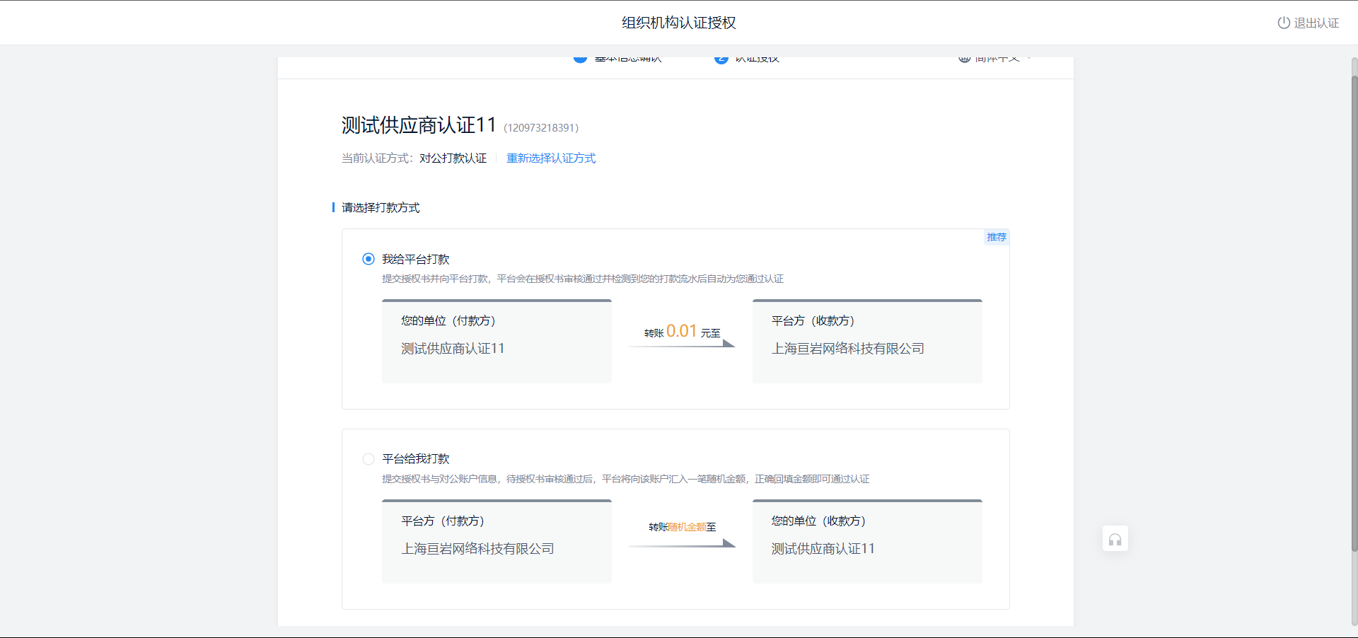
认证授权需要完成两步操作，提交线下授权书审核与进行对公账户打款。授权书的提交可以和打款同时进行，两个操作不分先后顺序，我们会在检测到您的授权审核通过并且收到了贵司对公账户的打款信息后，为您自动通过企业认证。
1、提交线下授权书：请先下载《组织机构认证授权书》模板，下载后线下打印出来，填写完整并加盖好企业公章，之后拍照或者扫描上传，上传后点击【确定】按钮提交审核。
注：授权书中加盖的公章需和组织机构名称保持一致，且必须为企业公章，不能是财务章或人事章等。
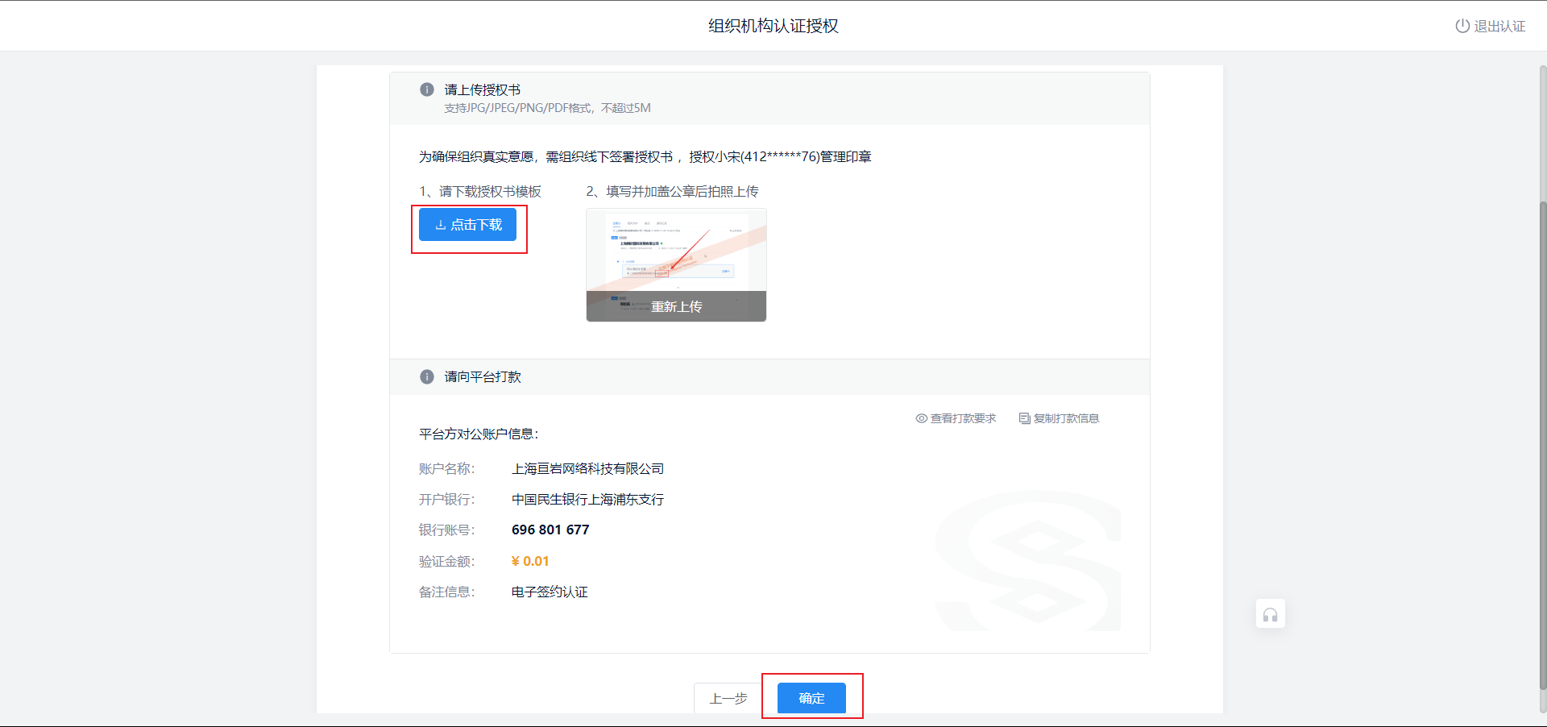
2、进行对公账户打款：联系公司财务，使用贵司的对公账户向我们提供的契约锁账户中汇入一笔小额验证金额即可。
注：汇款需使用与认证主体一致的对公账户，请汇入指定金额，认证通过后将原路退回。若打款超过1元，将充值至平台账户，不予退回。
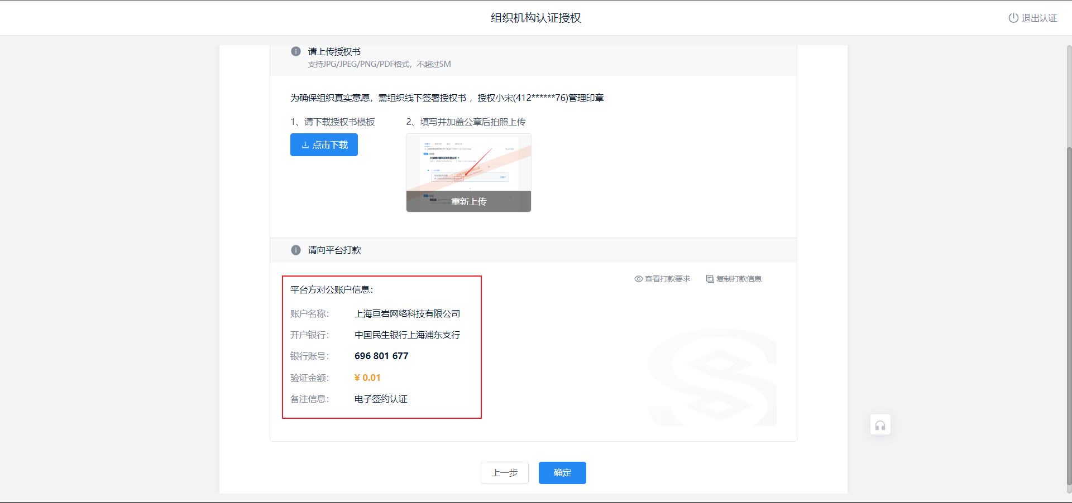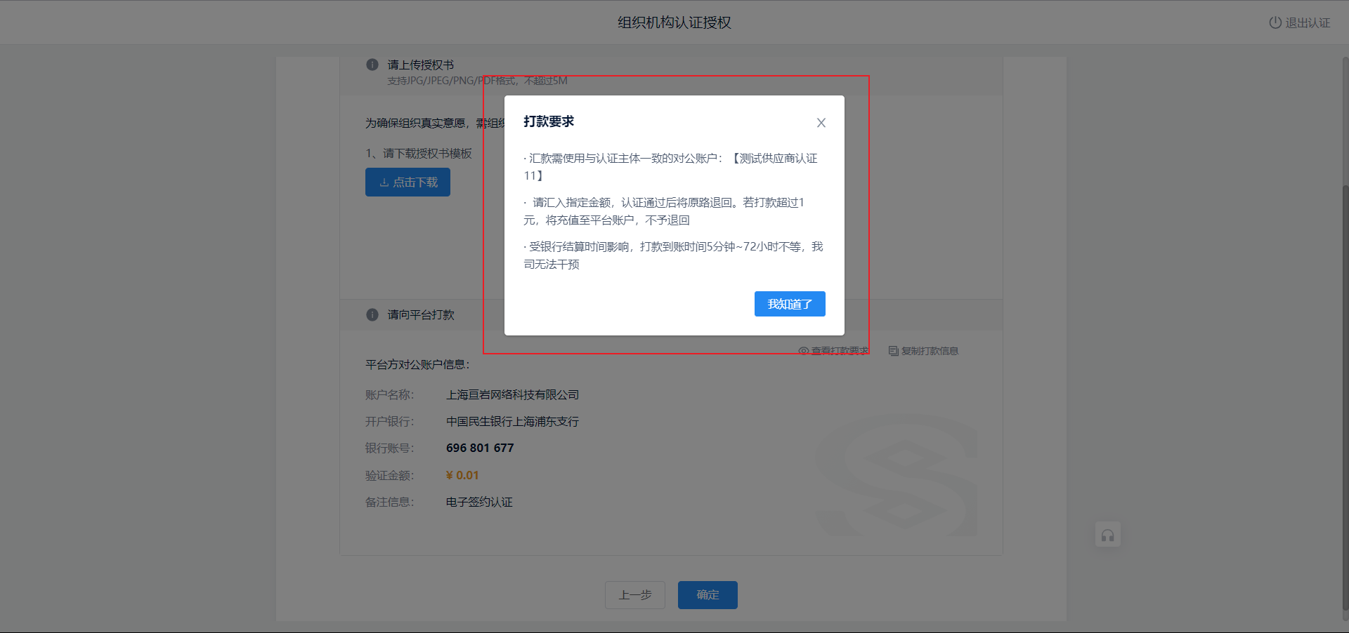

认证完成查看状态
全部操作完成后，可以点击首页，查看公司名字后方的认证状态来确认企业认证情况。
1.绿色小图标表示企业已认证通过
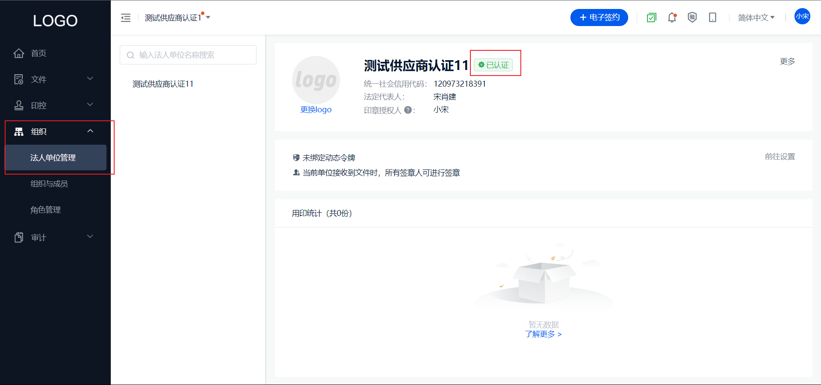
2.灰色小图标表示企业未通过认证或未认证
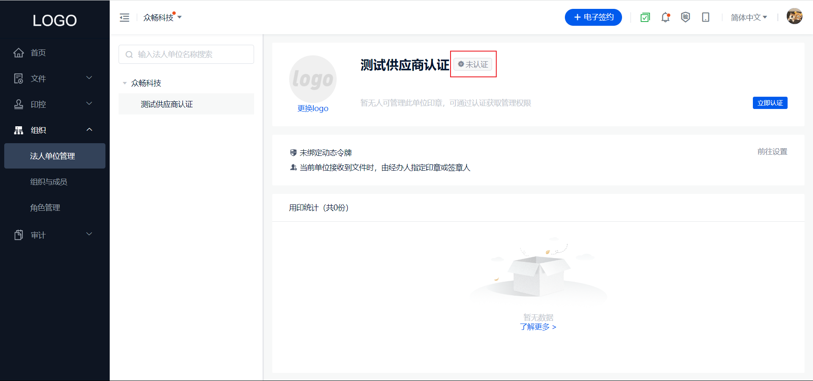

电子印章制作与使用
制章员具有制作电子印章的权限，制作步骤如下：

第一步：页面跳转
点击【制作印章】—【电子印章】，在【电子印章】节点下，点击【制作印章】选择创建电子印章或法人章
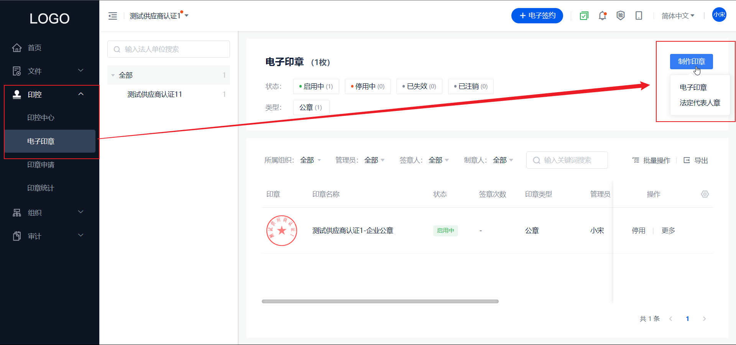

第二步：填写基本信息
- 印章分类
下拉选择印章所属类型。
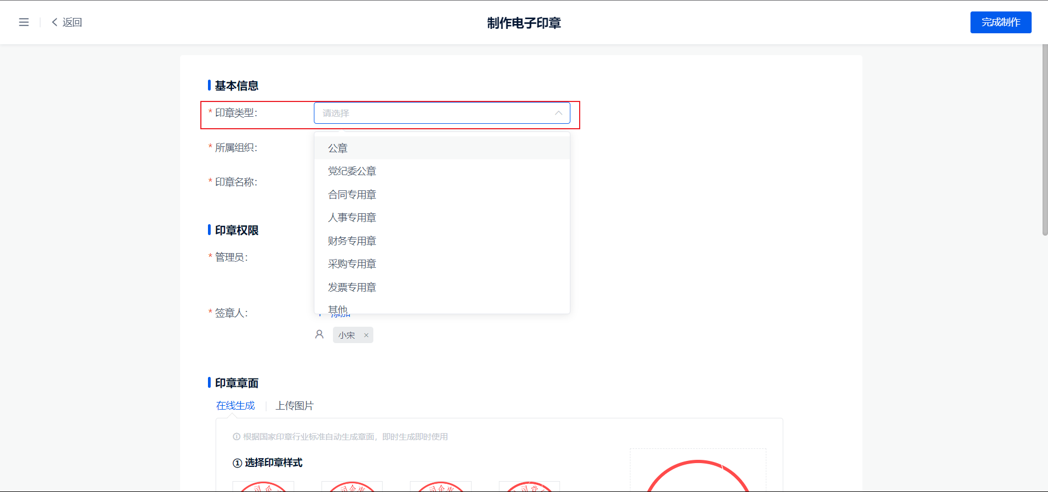
- 所属组织
所属组织默认只有完成认证的本方企业：
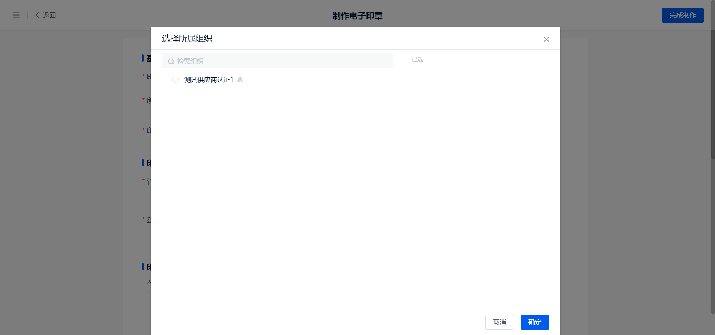
- 印章名称
印章名称由您自定义填写：
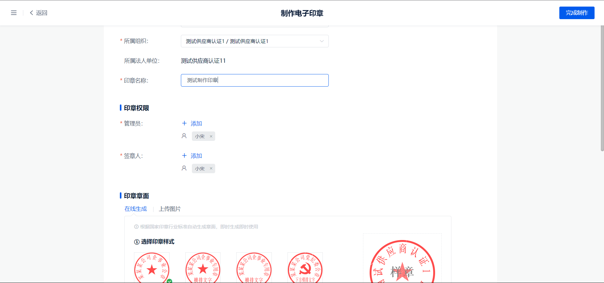
- 管理员
管理员拥有管理印章的权限，包括印章的重命名，停用启用销毁、章面的更改等权限，但是没有盖章的权限。
在制章员制作印章时，初始的管理员默认为制章员自己。制章员可以按组织架构、角色、成员（个人）添加其他管理员，在添加完成后也可以移除这些管理员（包括自己）：
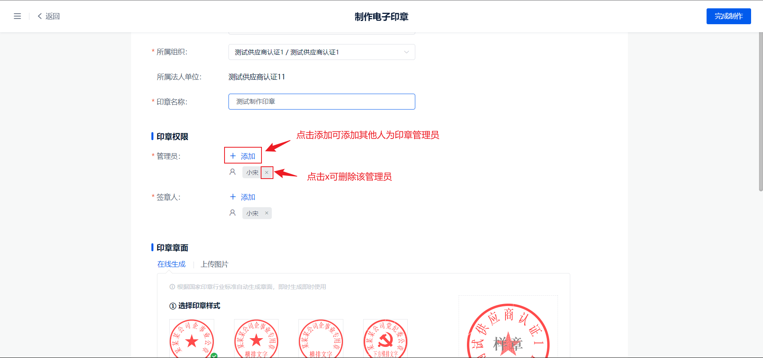
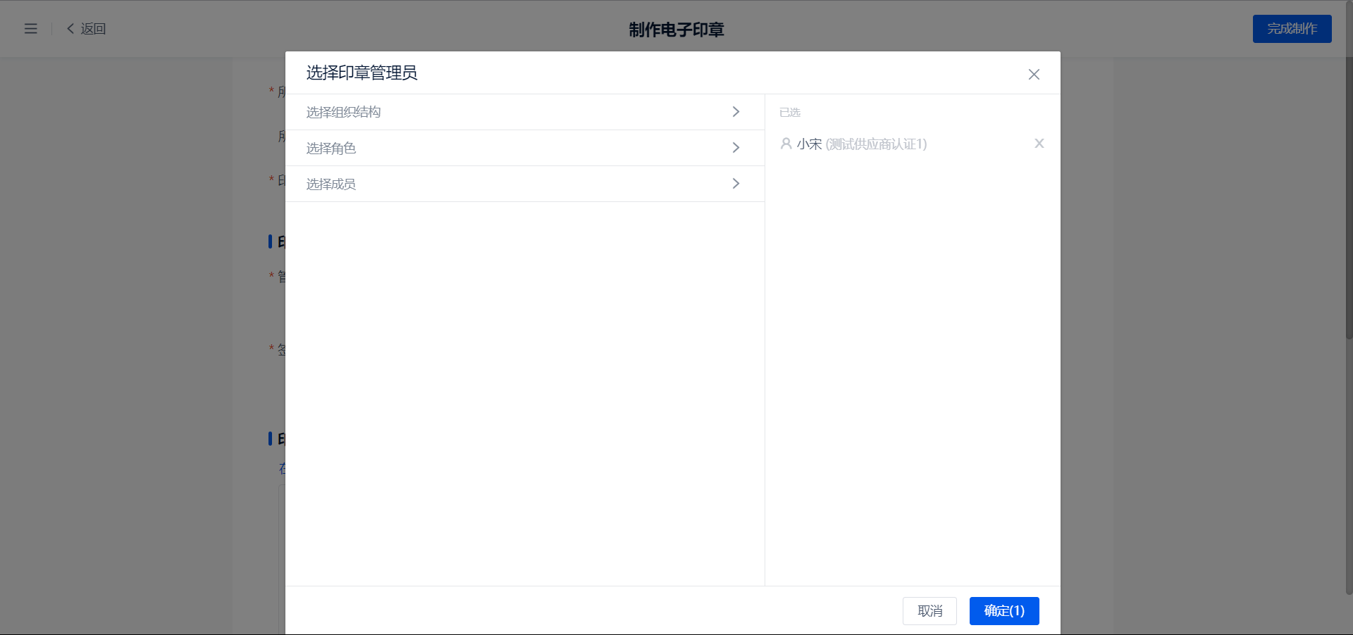
- 盖章人
盖章人拥有使用印章的权限，包括使用印章进行盖章，但是没有任何管理权限。
在制章员制作印章时，初始的盖章人也默认为制章员自己。制章员可以按组织架构、角色、成员（个人）添加其他盖章人，在添加完成后也可以移除这些盖章人（包括自己）：
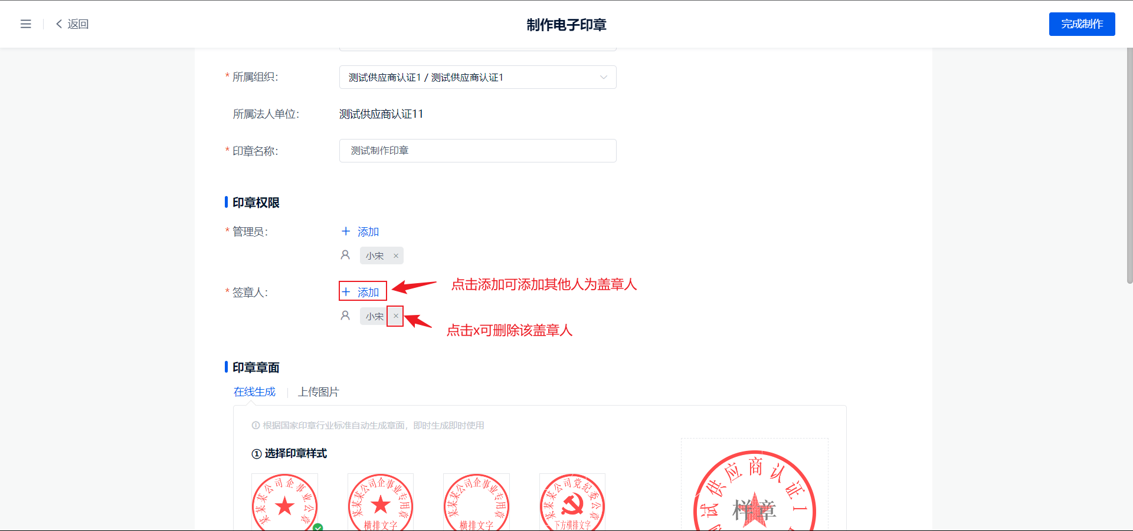
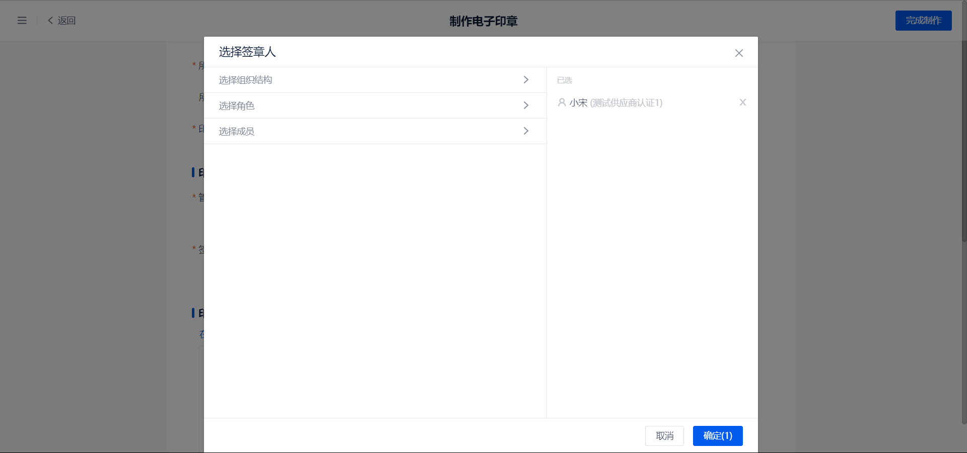

第三步：制作章面
您有两种方式制作章面：上传图片方式和自动生成方式：

上传图片方式
上传图片方式指的是您可以将您现有的实体印章章面拍照或扫描上传至电子印章平台，平台将根据您上传的章面为您制作印章：
首先您需要选择印章规格（默认圆形*直径42mm）——然后在空白白纸上盖章并拍照或扫描——最后上传照片或扫描件：
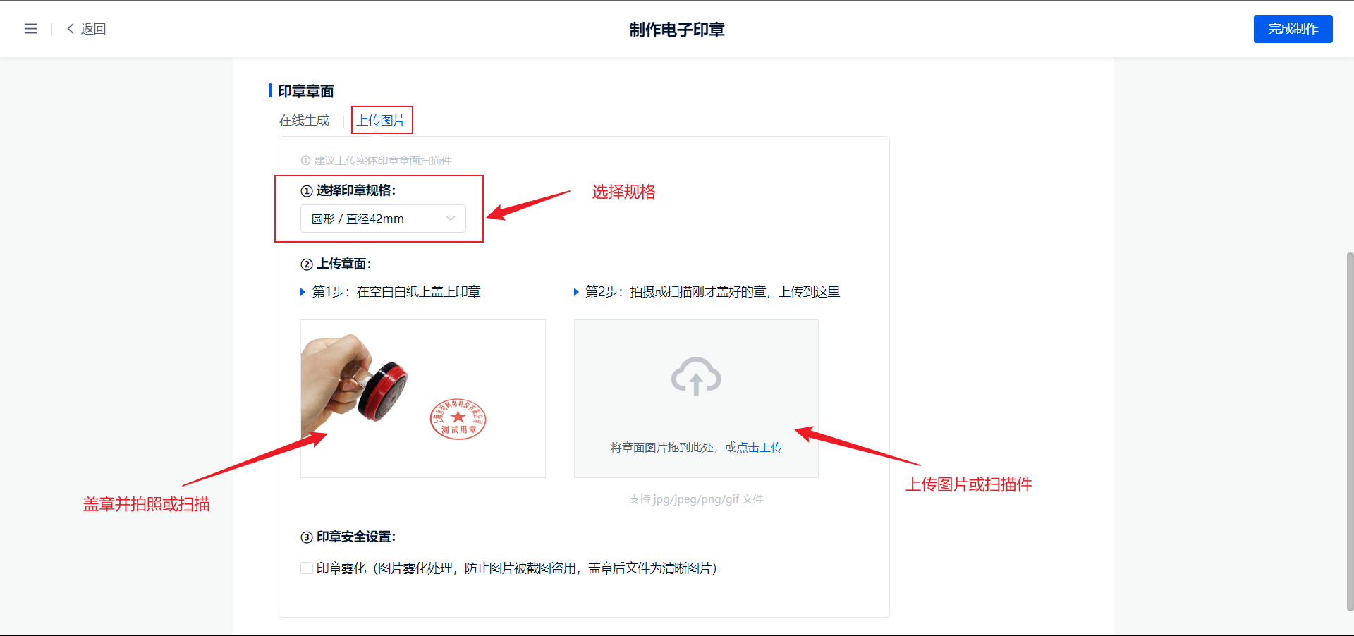

自动生成方式
自动生成方式指的是系统为您的印章默认选择了一系列印章规格，如果这些默认规格符合您的要求，您可以根据系统提供的规格进行修改完善，完成印章的制作：
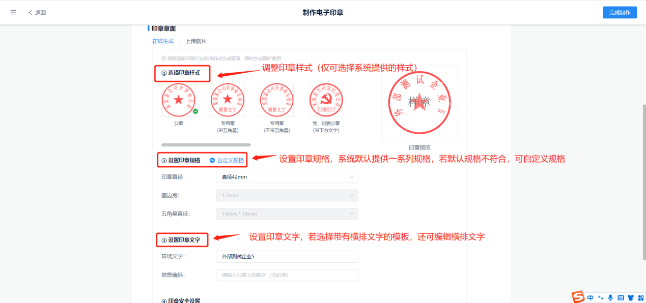

注：
防伪裂纹指的是在印章的圆边框添加裂纹，裂纹是根据公司信息生成的，每一枚印章的防伪裂纹都是独一无二的。您可以对照打印文件印章中的防伪裂纹来判断文件是否被更换；
光栅防伪码指的是用光栅防伪技术将特殊信息隐藏到印章五角星中，打印后通过光栅识别片才可看到隐藏信息，PS、复印等手段无法复制加密信息，可有效防止打印文件被篡改；
印章雾化指的是外部预览印章或是盖章预览的时候对印章图片进行雾化处理，避免印章被盗用，盖章后的文件仍是清晰的图片。

第四步：完成制作
最后点击【完成制作】按钮，即完成电子印章的制作。
制作完成后，作为制章员的您可以在印控—电子印章中查看已制作完成的印章：
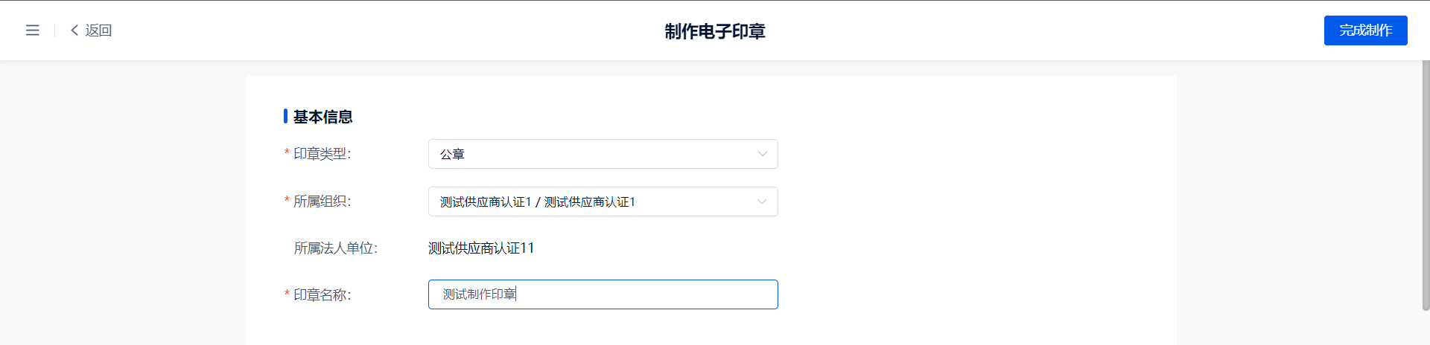
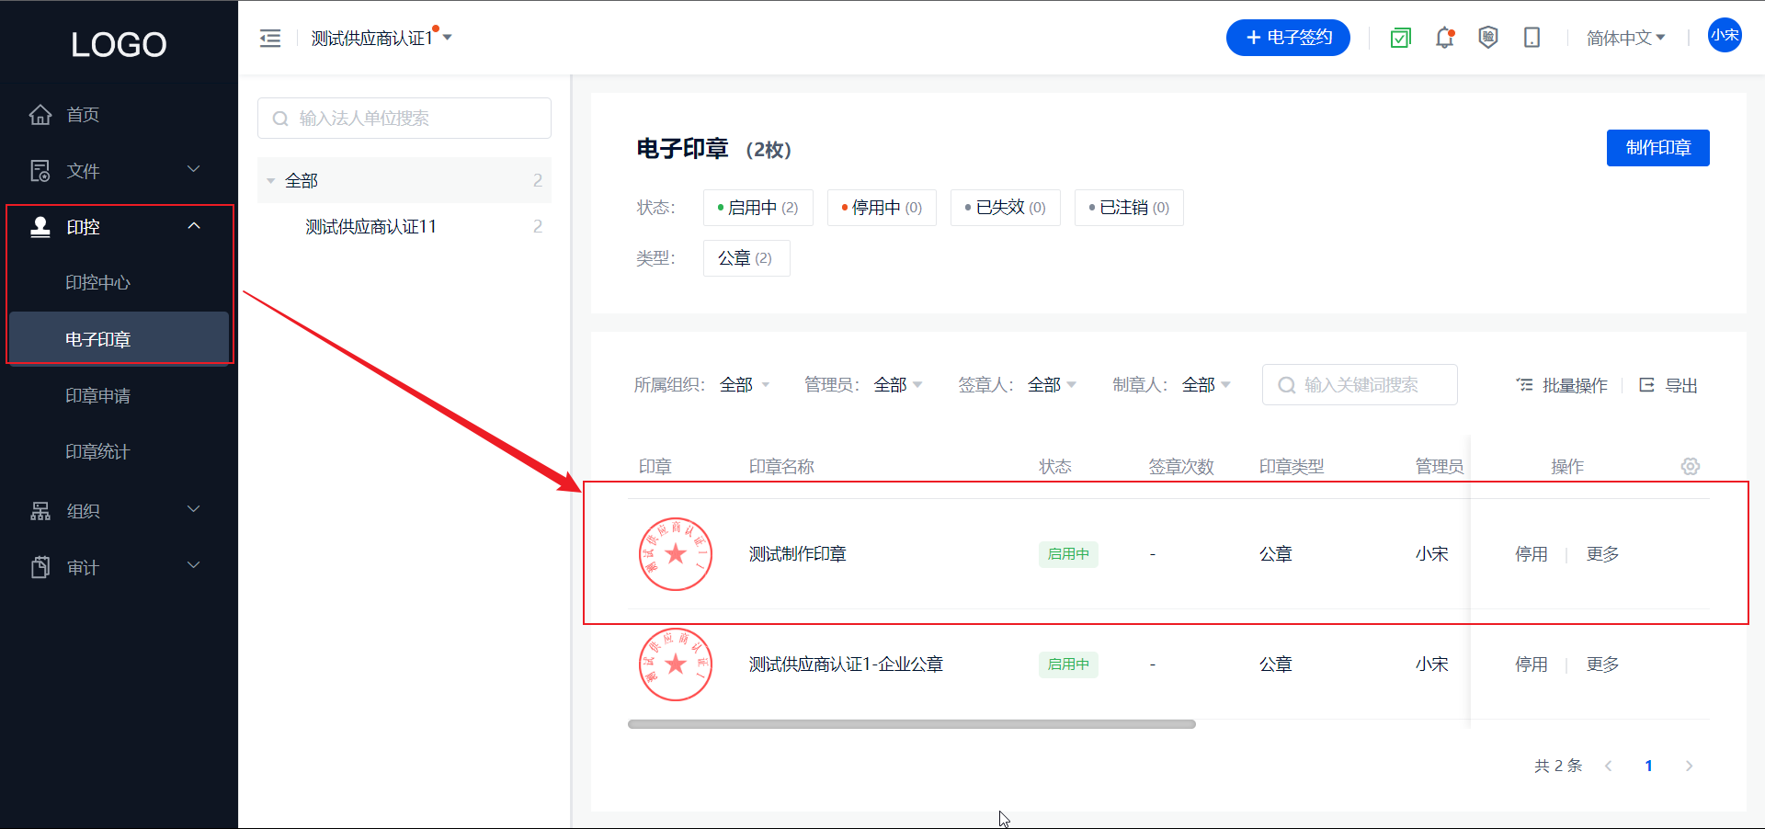

合同签署
可在首页的待办列表，或是【文件】——【电子签约】中找到要签署的合同并进行签署操作。
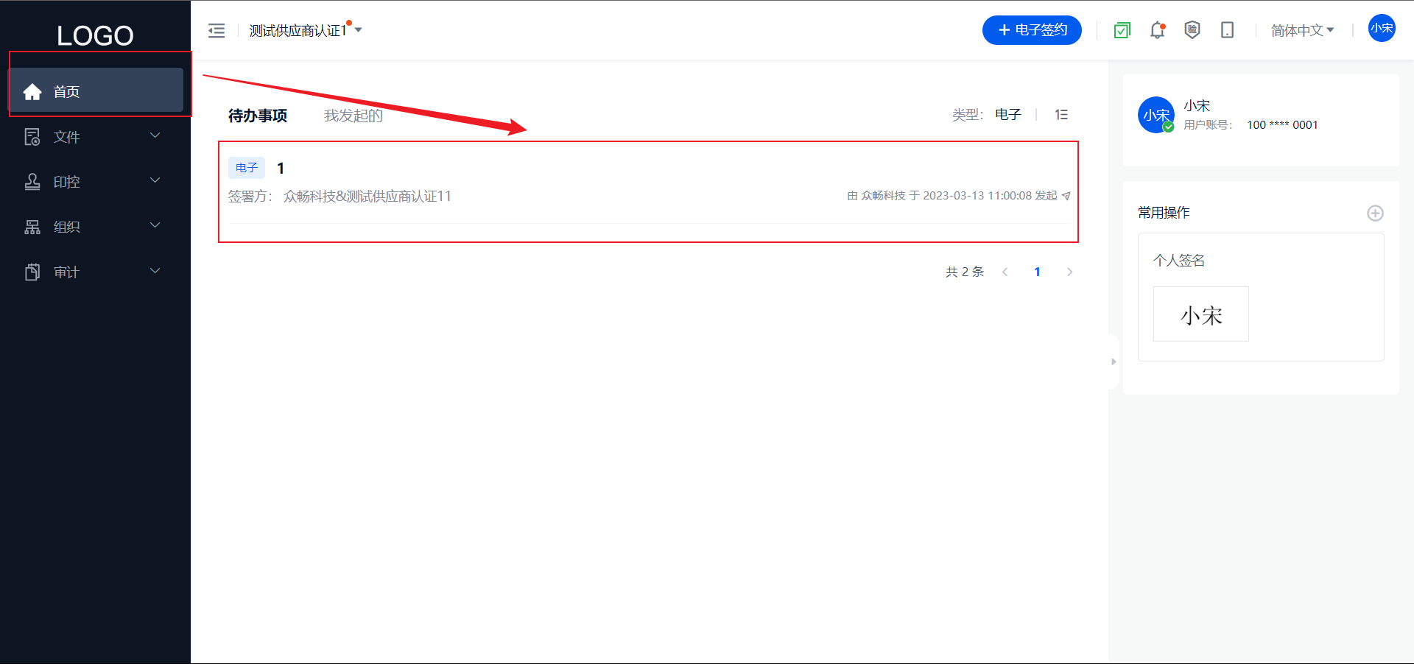
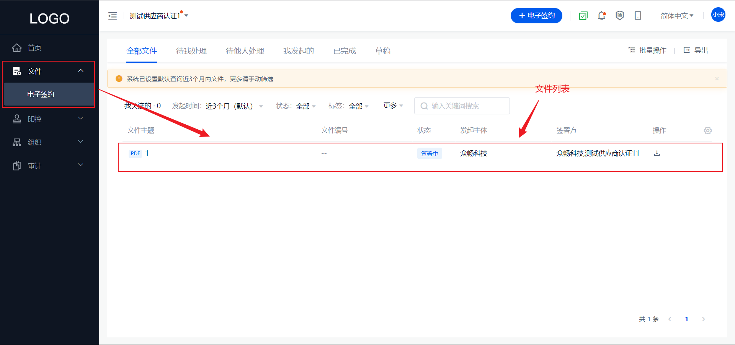

第一步经办人签署
指定位置加盖：点击【签署位置】→点击【点击添加签名】→选择签名→点击右上角【完成签署】→输入签章密码/验证码→完成；
身份确认：确认签署前需最后确认一次签署人的意愿，首次盖章强制使用短信验证码，后续若登记了签署密码，亦可使用签署密码进行签署。
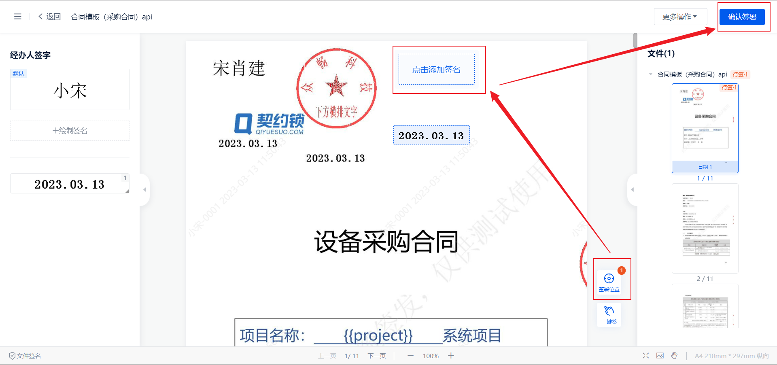
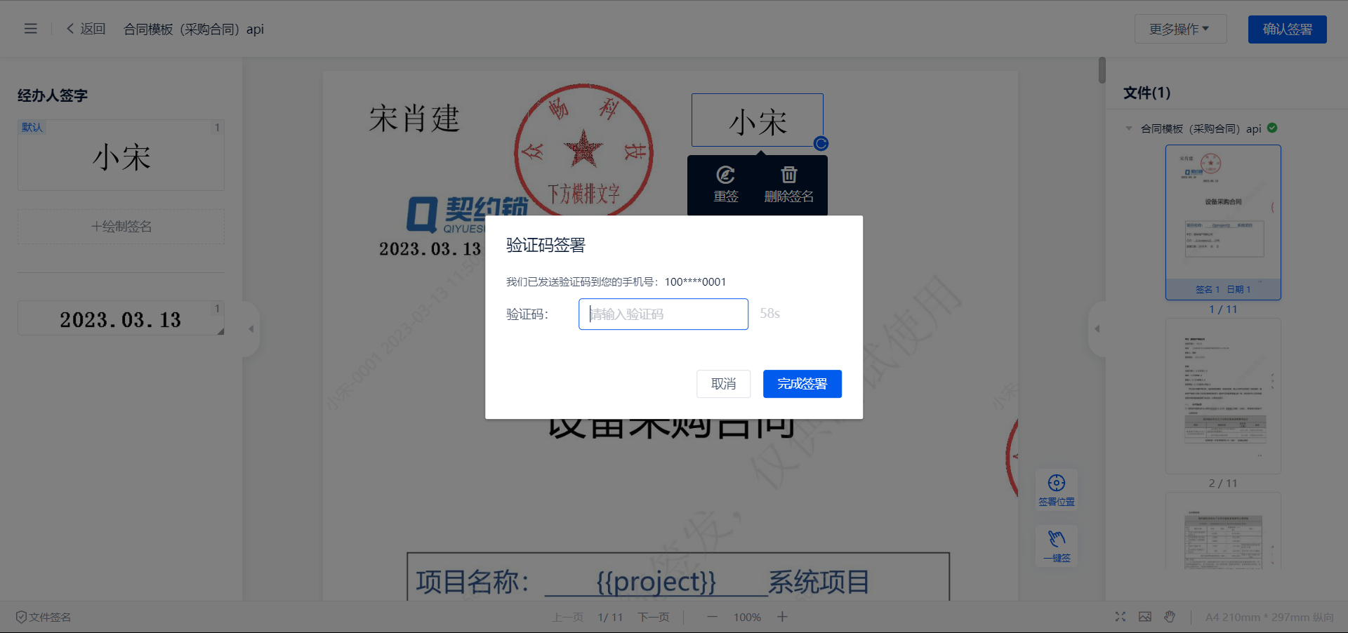

手动拖拽：可以对要加盖的个人签名进行手动拖拽；
身份确认：确认签署前需最后确认一次签署人的意愿，首次盖章强制使用短信验证码，后续若登记了签署密码，亦可使用签署密码进行签署。
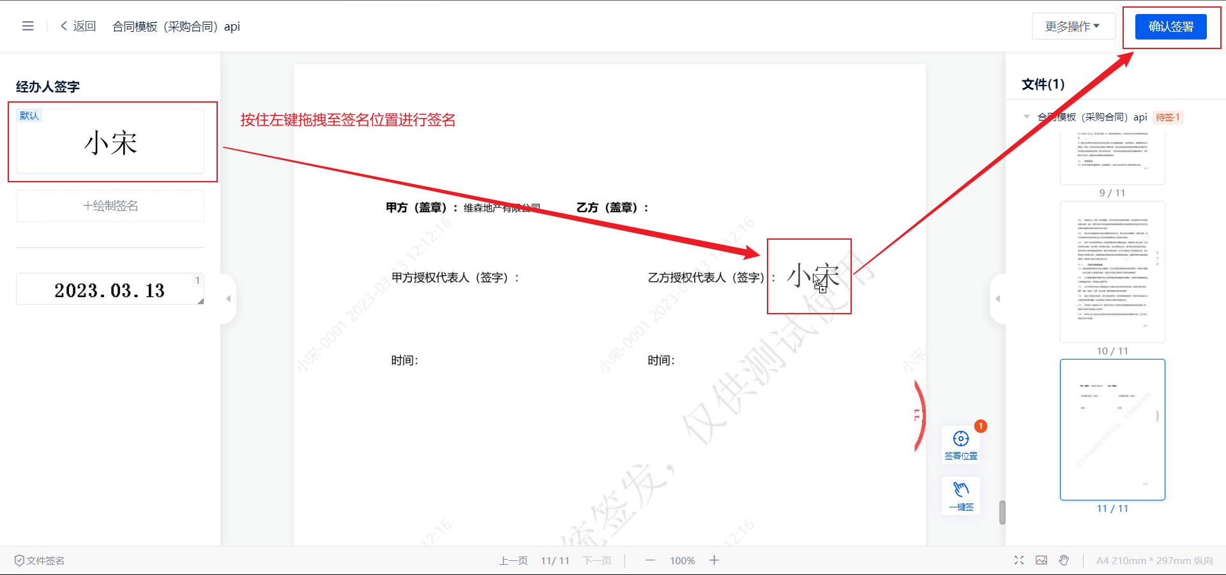
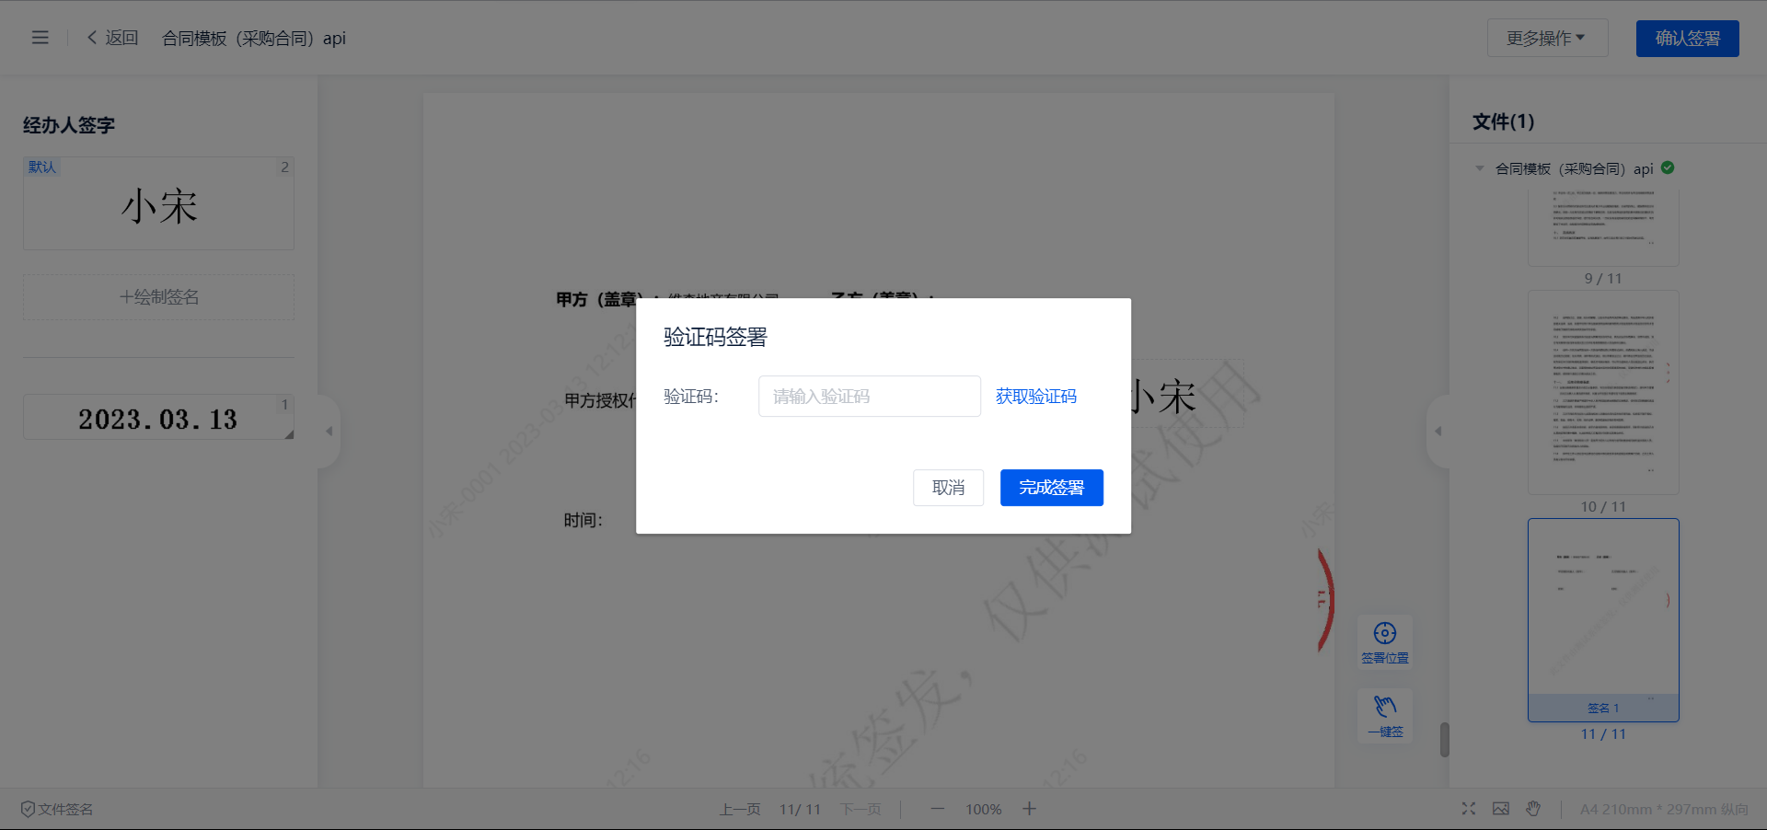

第二步签署合同章

指定位置加盖：点击【签署位置】→点击【点击添加印章】→选择合同章→点击右上角【完成签署】→输入签章密码/验证码→完成；
身份确认：确认签署前需最后确认一次签署人的意愿，首次盖章强制使用短信验证码，后续若登记了签署密码，亦可使用签署密码进行签署。
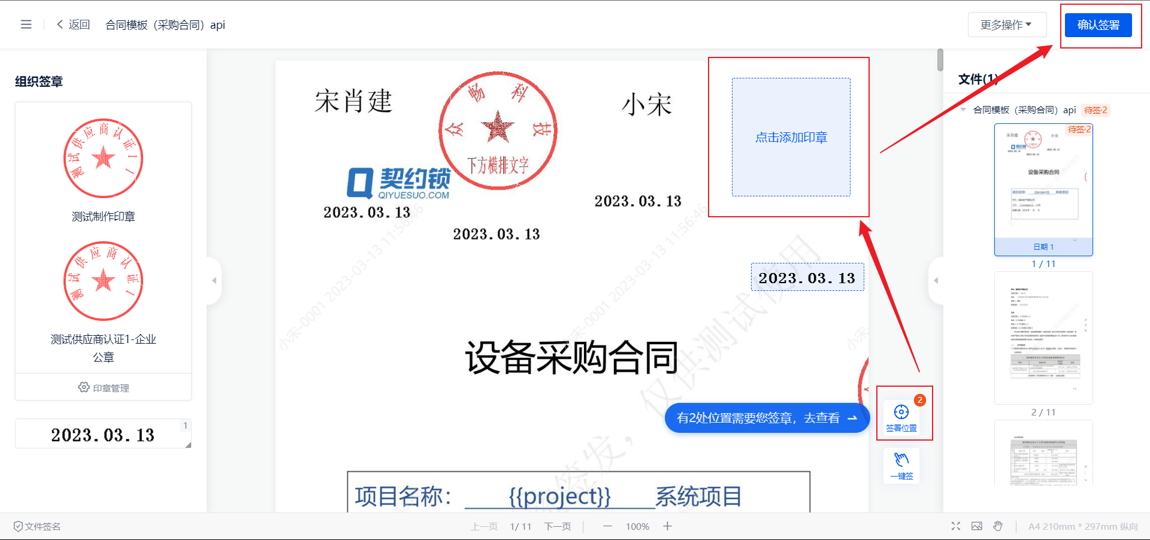
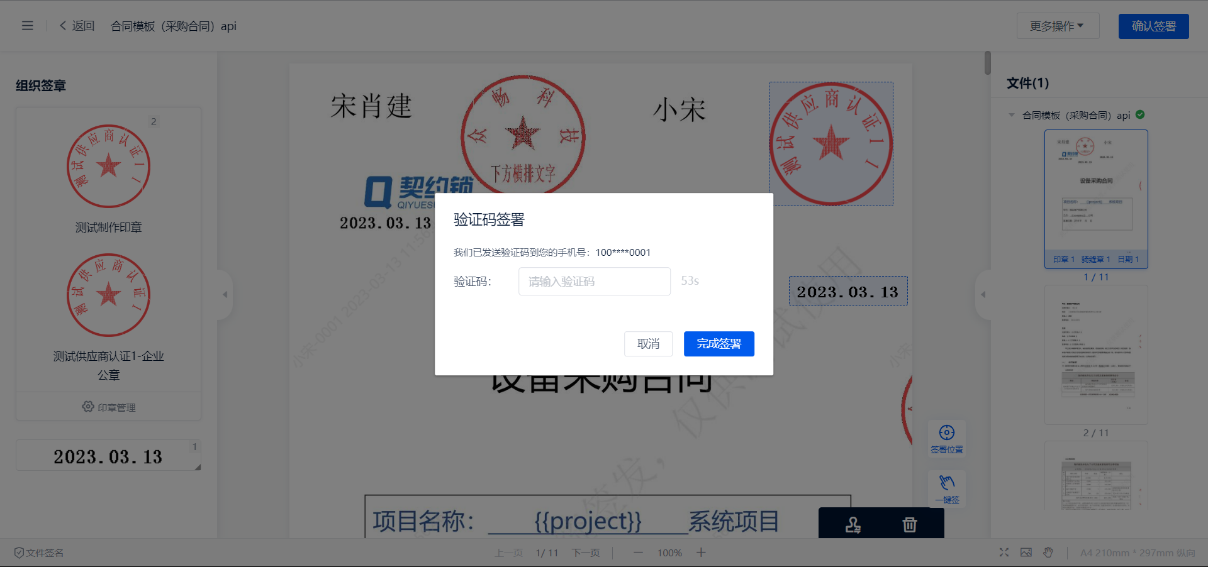

手动拖拽：可以对要加盖的印章进行手动拖拽，拖拽到最右侧的骑缝位置则为骑缝章；
身份确认：确认签署前需最后确认一次签署人的意愿，首次盖章强制使用短信验证码，后续若登记了签署密码，亦可使用签署密码进行签署。
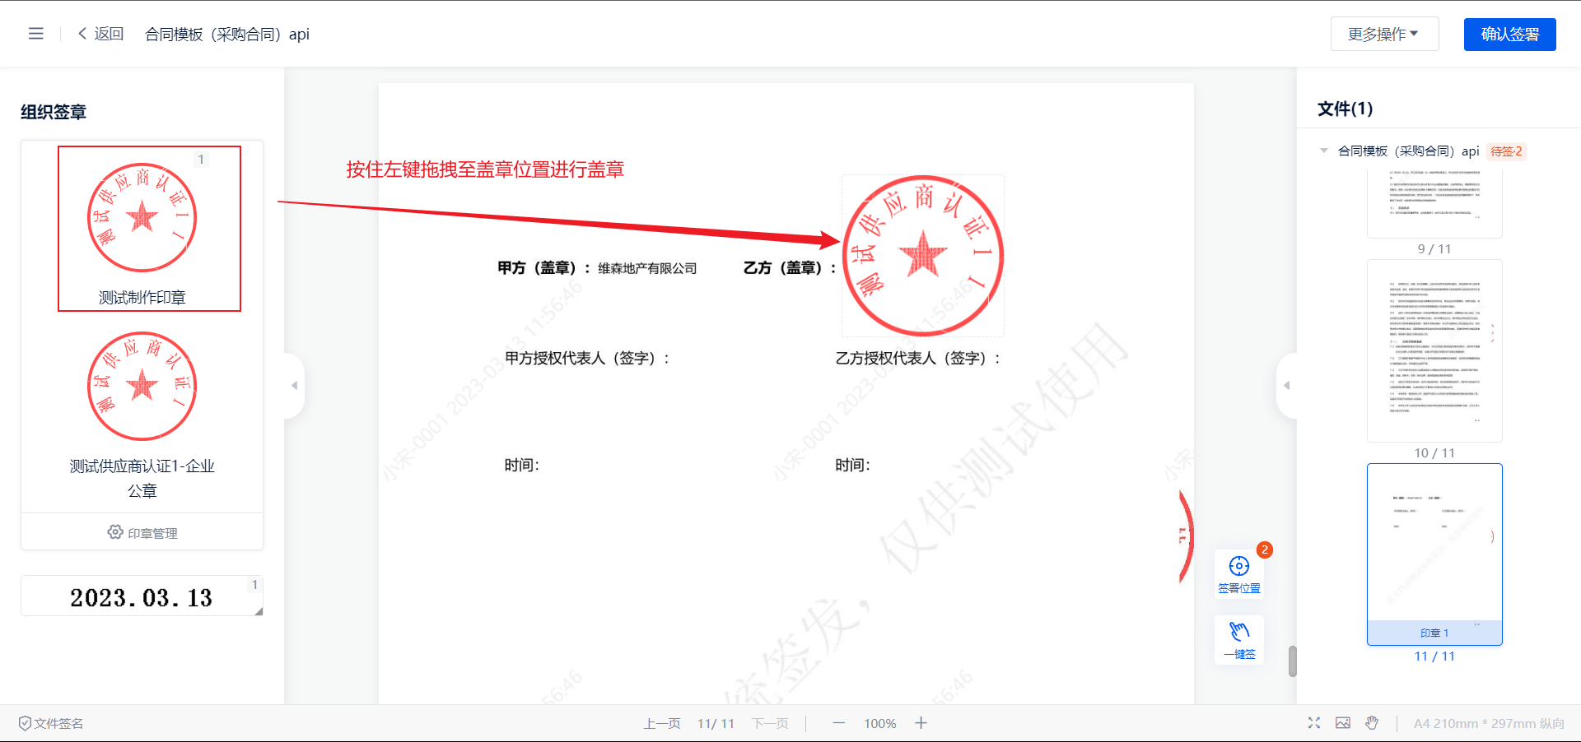
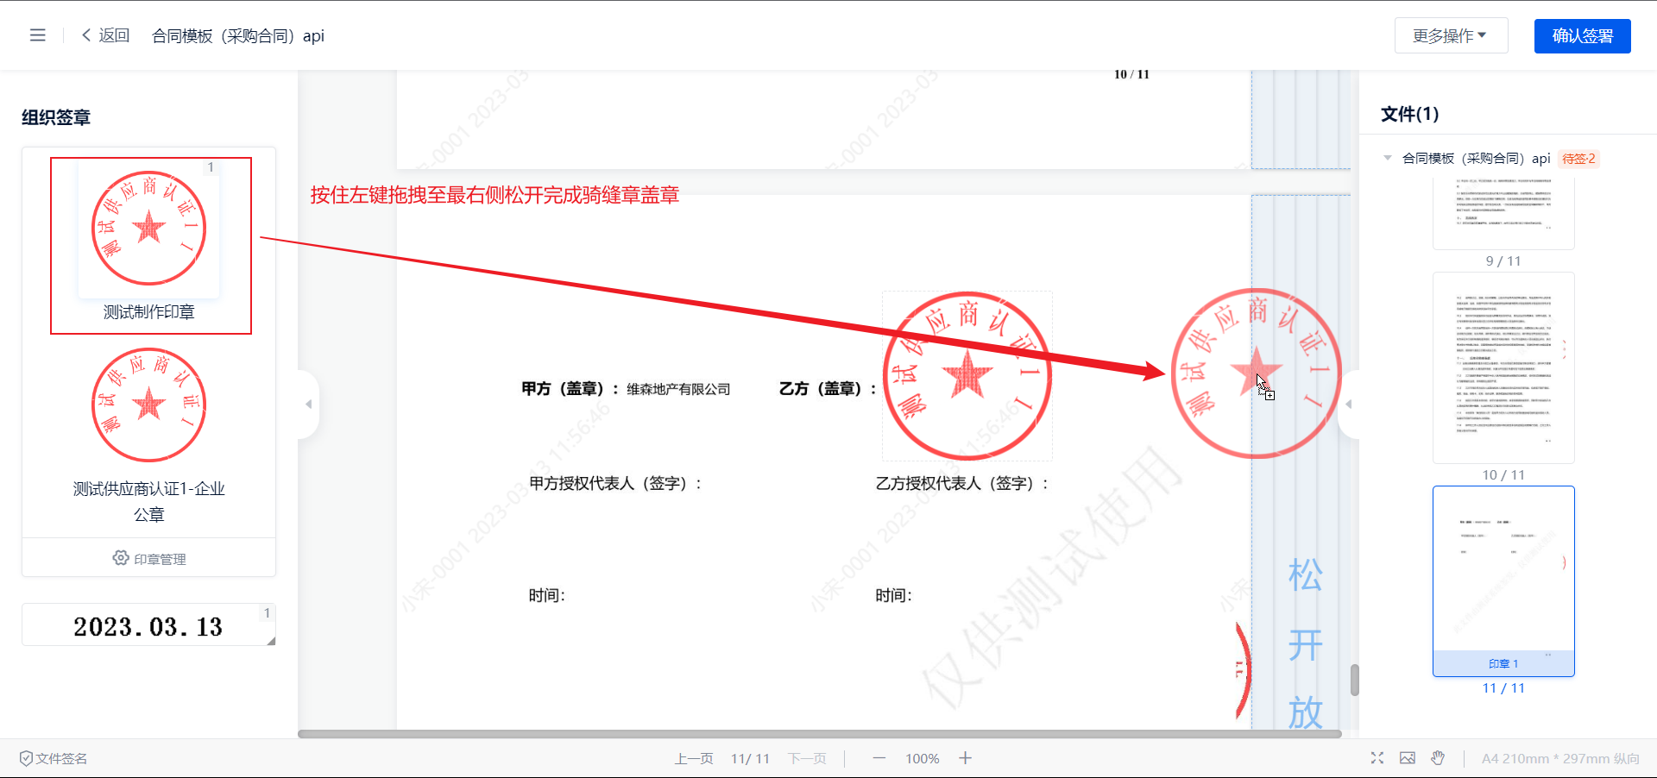
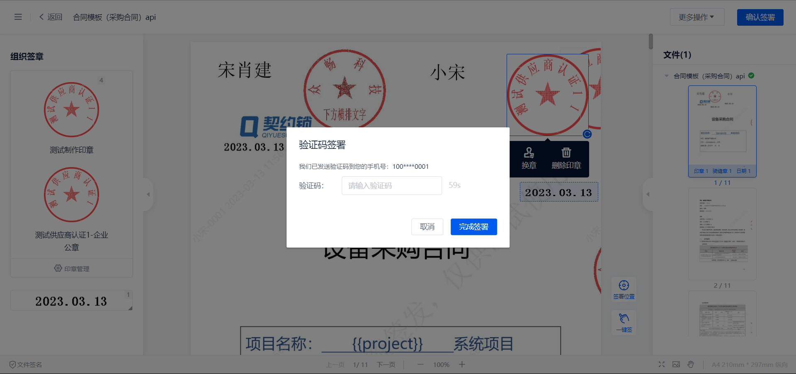

设置管理员以及印章使用人
注：首次完成企业认证的用户，会成为该企业的管理人员，企业需要根据自身的管理办法，来完成管理员、用印人的权限分配，满足企业的管理要求。

第一步：添加成员账号
企业管理员可以添加其他成员，并且把成员作为系统的管理员或印章使用人等角色
- 点击【组织与成员】——【添加成员】，可单个添加，亦可批量添加，一般只需添加印章管理员、盖章人以及管理员等成员进入系统即可。
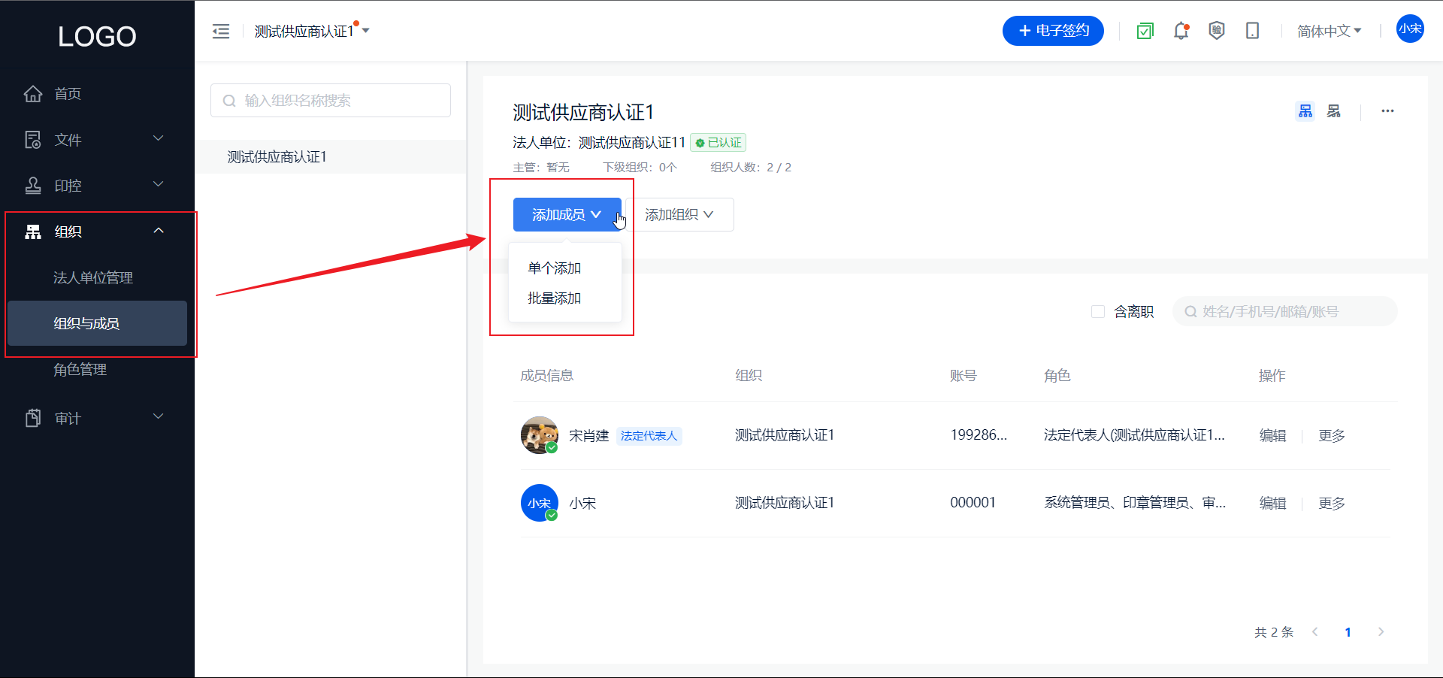
- 填写用户“姓名”和“手机号”，分配所属组织和角色，点击右下角保存
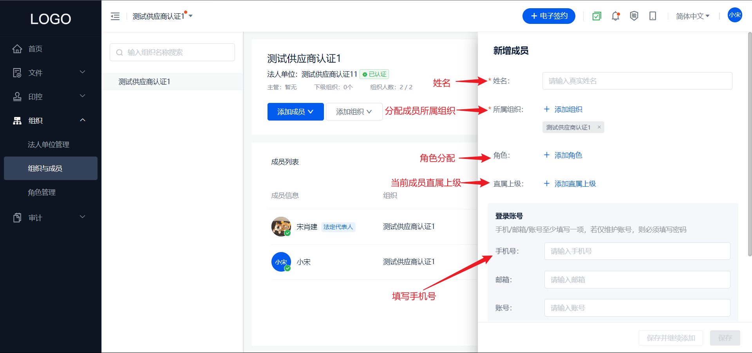

第二步：设置角色
- 【组织】——【权限管理】，查看要修改的角色并且进行角色维护，若系统默认提供的角色不满足公司管理需要，可自行建立新角色。
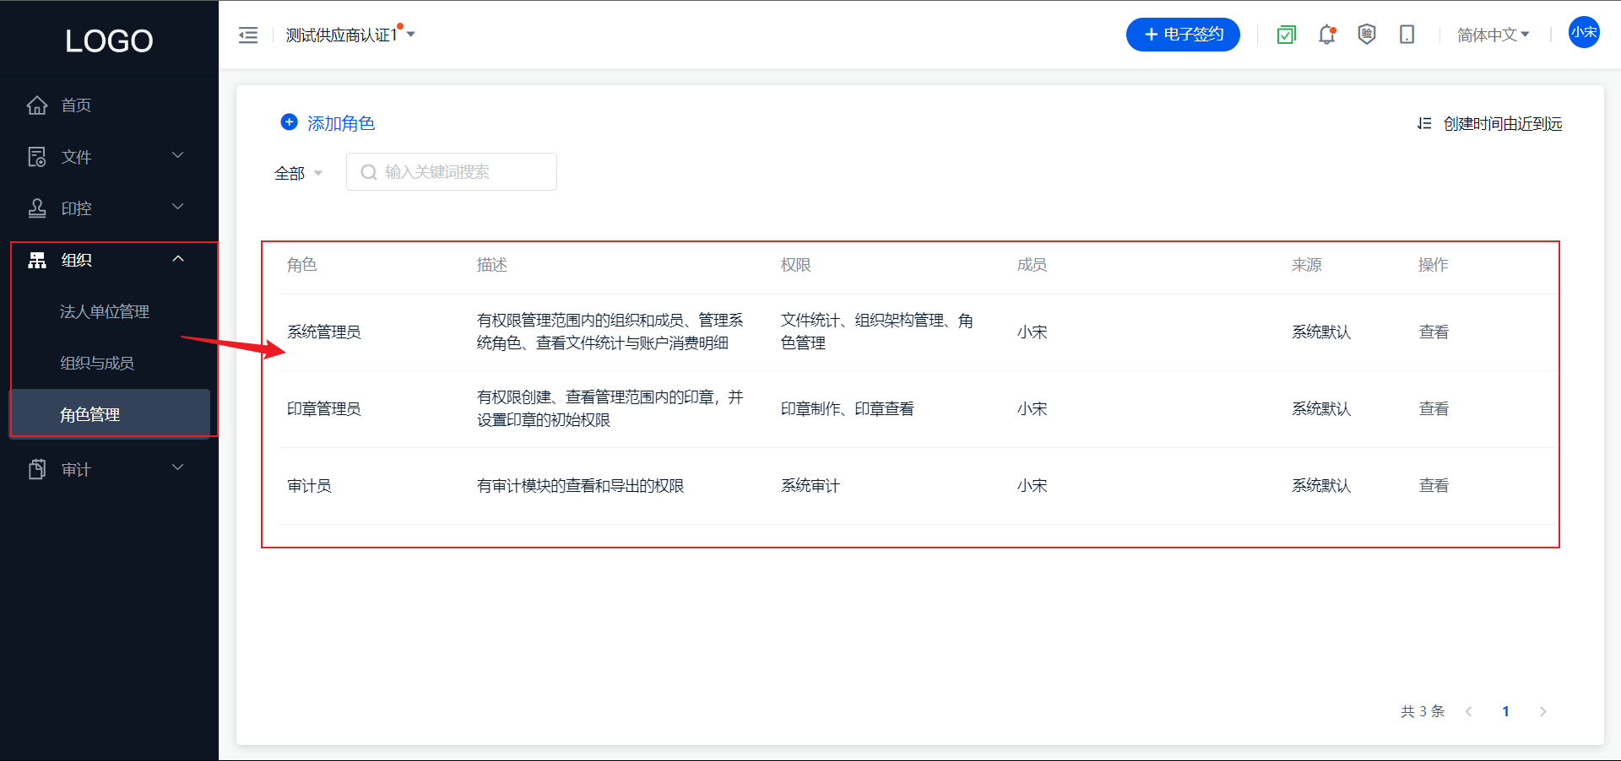
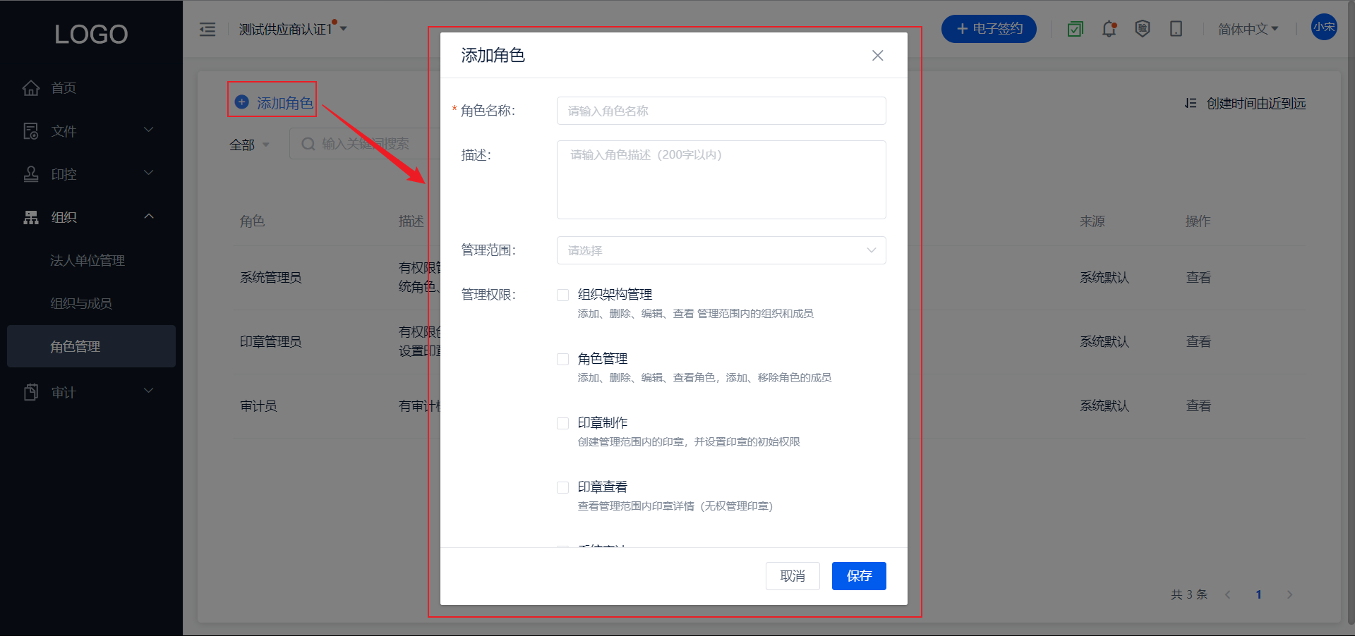
- 添加第一步添加的成员（若添加成员的时候没有进行角色分配）
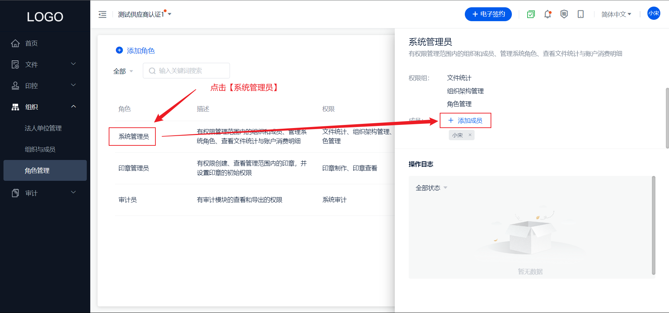
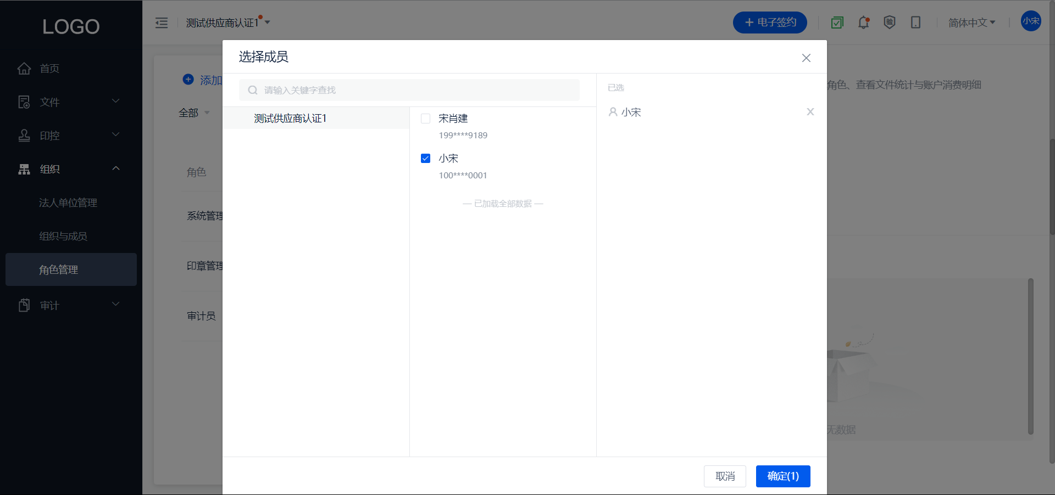

系统角色解释

系统管理员
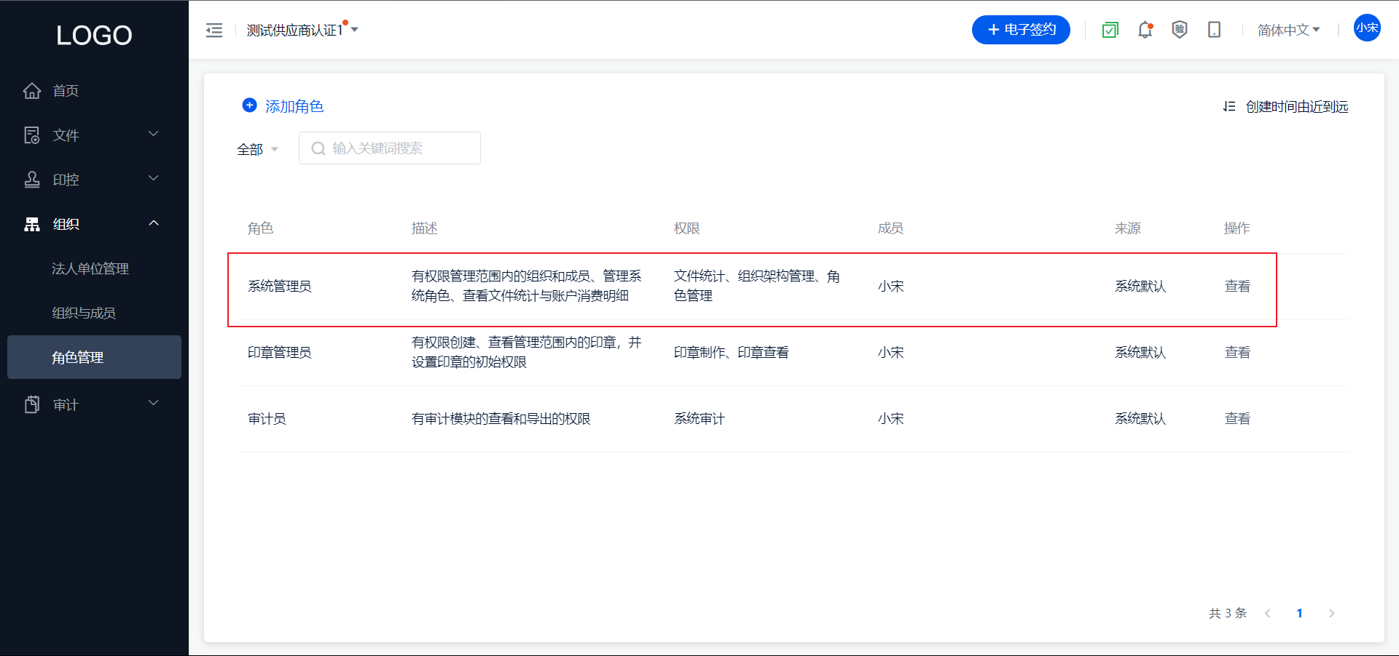
系统管理员负责添加/删除部门、成员，添加/删除自定义角色，自定义角色的成员维护。您可以点击右侧的【查看】按钮添加/移除其他系统管理员等。

制章员
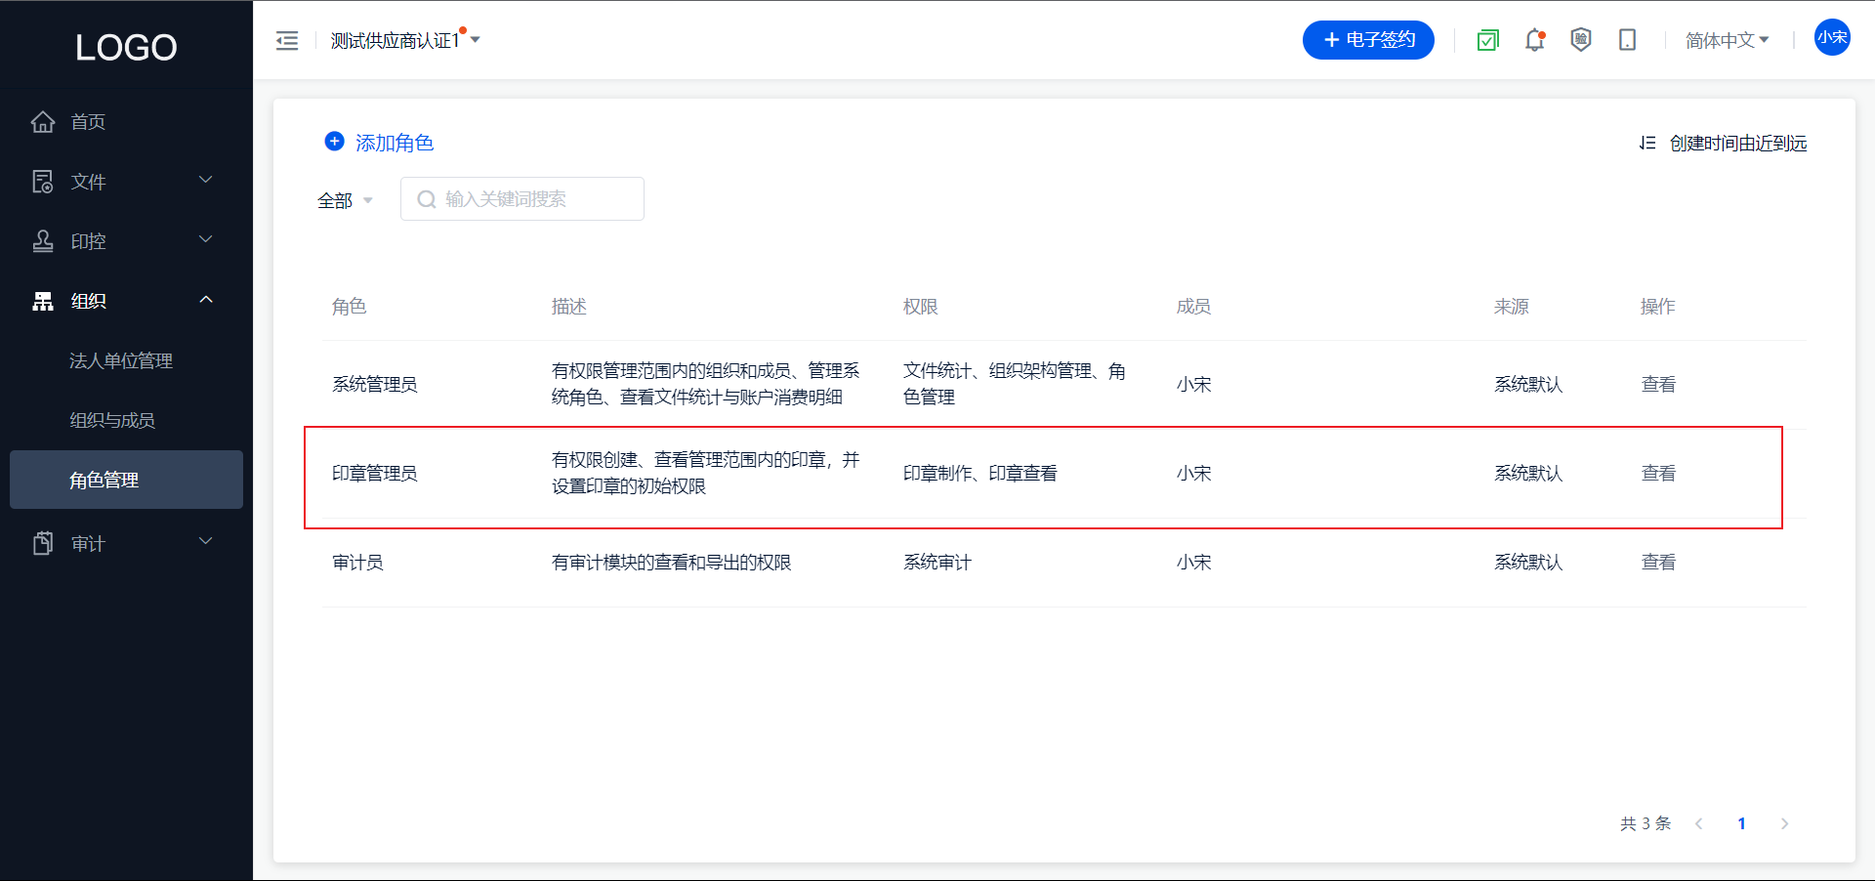
制章员负责制作印章并分配印章的初始管理权限。如果您是制章员，您可以添加/移除其他制章员；如果您还不是制章员，您可以请其他制章员为您添加该权限，方法与“2、系统管理员”相同。

审计员
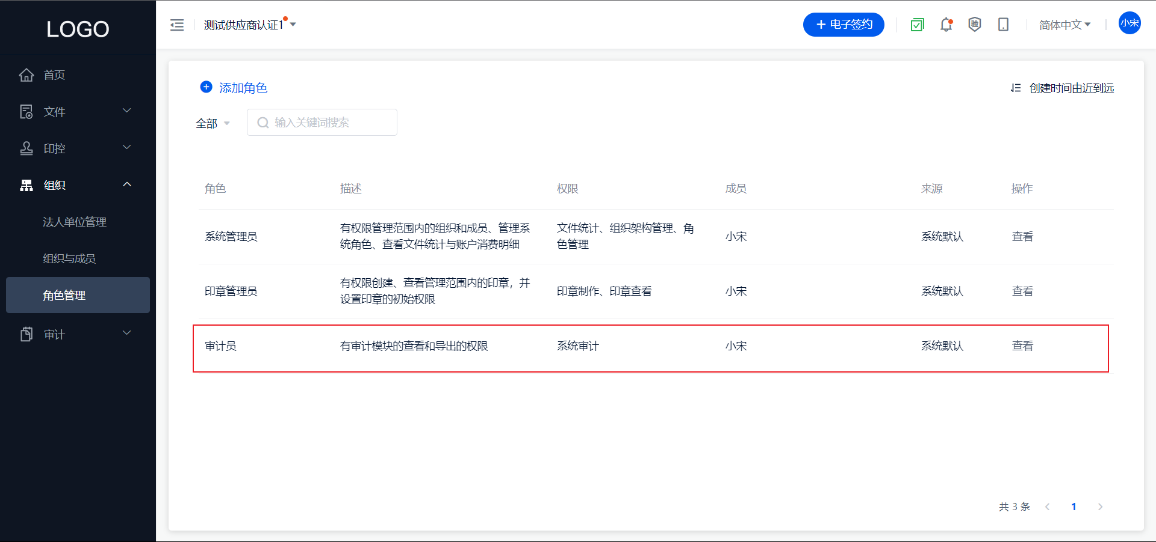
审计员负责查看审计模块数据，并导出数据的权限。如果您是审计员，您可以在审计模板中查看系统的操作日志，并且导出这些日志。
